L-micro (лабораторные работы и демонстрации)

СОДЕРЖАНИЕ
Определение ускорения свободного падения 3
Изучение закона сохранения импульса 5
Измерение скорости неравномерного движения 11
Равновесие системы вращающихся тел 13
Моделирование опыта Штерна 15
Модель маятника Фуко 18
Вращение жидкости 20
Изохорный процесс 25
Изобарный процесс 27
Определение мощности электрического тока 32
Действие плавкого предохранителя 33
Источник тока на основе полупроводникового фотоэлемента 34
Конденсатор в цепи переменного тока 37
Движение электронов в магнитном и электрическом поле 41
Трехэлектродная электронная лампа (триод) 44
Полное внутреннее отражение 47
Распространение света в слоистой структуре 48
Демонстрация модели световода 49
Принцип действия поворотной призмы 50
Наблюдение преломления света плоскопараллельной пластиной 52
Измерение длины световой волны 54
Наблюдение поляризации света 54
Наблюдение явления дисперсии 55
Наблюдение дисперсии света 58
Неразложимость в спектр монохроматического света 60

Определение ускорения свободного падения

Цель работы: определить ускорение свободного падения, продемонстрировать, что при свободном падении ускорение не зависит от массы тела.
Оборудование:
 | - оптодатчики – 2 шт.  - стальной квадрат – 2 шт. | - измерительный блок L-микро  - пусковое устройство  - блок питания
Опыт 1
В данной работе ускорение свободного падения g определяется на основе измерения времени t, затраченного телом на падение с высоты h без начальной скорости. При проведении опыта удобно регистрировать параметры движения металлических квадратов одинаковых размеров, но разной толщины и, соответственно, разной массы. Методика определения ускорения свободного падения, применяемая в данном опыте, обеспечивает точность около 10%. Существенно большая точность достигается в следующем опыте (вариант 2), однако обработка данных в этом случае несколько сложнее.
Для выполнения опыта установите пусковое устройство в верхней части классной доски. Вертикально под ним расположите два оптодатчика, ориентировав их, как показано на рисунке. Датчики располагаются на расстоянии приблизительно 0.5 м друг от друга таким образом, чтобы тело, свободно падающее после освобождения из пускового устройства, последовательно проходило через их створы (можно воспользоваться отвесом или линейкой). Присоедините оптодатчики и пусковое устройство к универсальному разъему, а блок питания к разъемам соединительного кабеля, подключенного к третьему каналу измерительного блока.
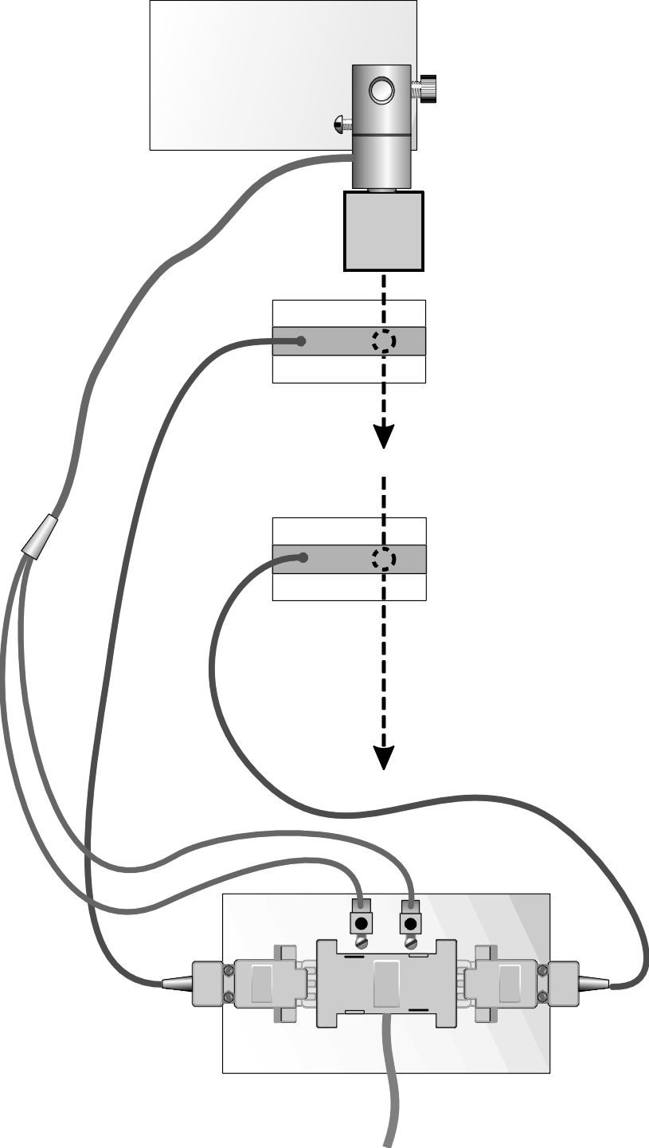
Выберите в меню на экране компьютера пункт Определение ускорения свободного падения (вариант 1). Обратите внимание на небольшие квадраты в левом углу экрана. Эти квадраты закрашиваются, если хотя бы в одном из оптодатчиков луч света перекрывается какой-либо преградой. Подвесьте один из квадратов к магниту пускового устройства. Для того, чтобы при обработке результатов использовать простую формулу $\text{h=}\frac{{\text{gt}}^{2}}{2}$, (справедливую в том случае, если в начальный момент времени скорость тела равнялась нулю) необходимо достаточно точно выставить взаимное расположение пускового устройства и ближайшего к нему оптодатчика. Отсчет времени в сценарии опыта начинается при срабатывании одного из оптодатчиков. Двигайте верхний оптодатчик вверх по направлению к пусковому устройству с подвешенным к нему телом до тех пор, пока квадрат на экране не станет закрашенным. После этого очень аккуратно опускайте датчик и остановите его в тот момент, когда окрашивание квадрата исчезнет. Теперь все готово для проведения опыта.
Измерьте расстояние между оптодатчиками h и проведите серию запусков (5-6). Каждый раз записывайте время, которое показывает секундомер на экране компьютера. Рассчитайте среднее значение времени падения тела t_{ср} и, подставив полученные данные в формулу $\text{g=}\frac{\text{2h}}{t_{\text{ð}}^{2}}$, определите ускорение свободного падения g.
Аналогичным образом проведите измерения с другим квадратом. Основная причина возникновения погрешности в этом опыте – недостаточная точность установки верхнего оптодатчика. Ошибка в позиционировании датчика в 1 мм приводит к уменьшению измеренного интервала времени примерно на 0.01 с и, соответственно, к завышению значения ускорения до 10.5 - 11 м/c².

Изучение закона сохранения импульса

Цель работы: продемонстрировать справедливость закона сохранения импульса на примере различных видов взаимодействия двух тел.
Оборудование:
- скамья с ограничителем  - транспортир с отвесом |  | - оптодатчики – 2 шт.  - тележки – 2 шт. |  | - груз для тележки  - измерительный блок L-микро  - пластилин
Для проведения опытов установите скамью с магнитной подвеской строго горизонтально (от этого зависит точность результатов эксперимента). На правом краю скамьи поставьте ограничитель. К универсальному разъему подключите два оптодатчика. Запустите программу L-digit.exe и выберите в меню пункт «Закон сохранения импульса (опыты 1 и 2)». В этой работе измерение интервалов времени двумя оптодатчиками осуществляется независимо и выводится на экран в виде двух диаграмм (разверток), под которыми располагаются цифровые окна. Для того, чтобы правильно установить оптодатчики, запустите процесс измерения и несколько раз перекройте луч в одном из датчиков. Датчик, сигналы которого отображаются в левой половине экрана, расположите на скамье слева по отношению ко второму датчику.

Опыт 1 | Неупругое соударение тел.

К торцевой поверхности одной из тележек прикрепите шарик из пластилина диаметром 3-5 мм и поместите эту тележку в средней части скамьи. Флажки на эту тележку не устанавливаются. Другая тележка с двумя флажками (на расстоянии 5 см друг от друга) ставится на левый конец скамьи. При проведении опыта Вам будет необходимо рукой толкнуть эту тележку. Тележка, установленная в центре скамьи, до столкновения покоится. Первый оптодатчик (тот, который соответствует левой половине экрана) устанавливается таким образом, чтобы измерять скорость движущейся тележки непосредственно перед столкновением с покоящейся тележкой. Иными словами, оба флажка должны пройти мимо оптодатчика до того, как тележки соприкоснутся. Второй оптодатчик служит для измерения скорости движения двух тележек после столкновения. Его можно установить в центре скамьи над первоначально покоящейся тележкой. Положение тележек и оптодатчиков перед началом движения показано на рис. 1.
Включите режим измерений, нажав , и рукой толкните тележку, установленную на левом конце скамьи. Остановите движение тележек после того, как они отразятся от упора. Данные измерений впишите в таблицу 1. Проведите три запуска при одинаковых массах тележки. Начальная скорость движения тележки может быть произвольная, но после столкновения тележки должны двигаться как единое целое.
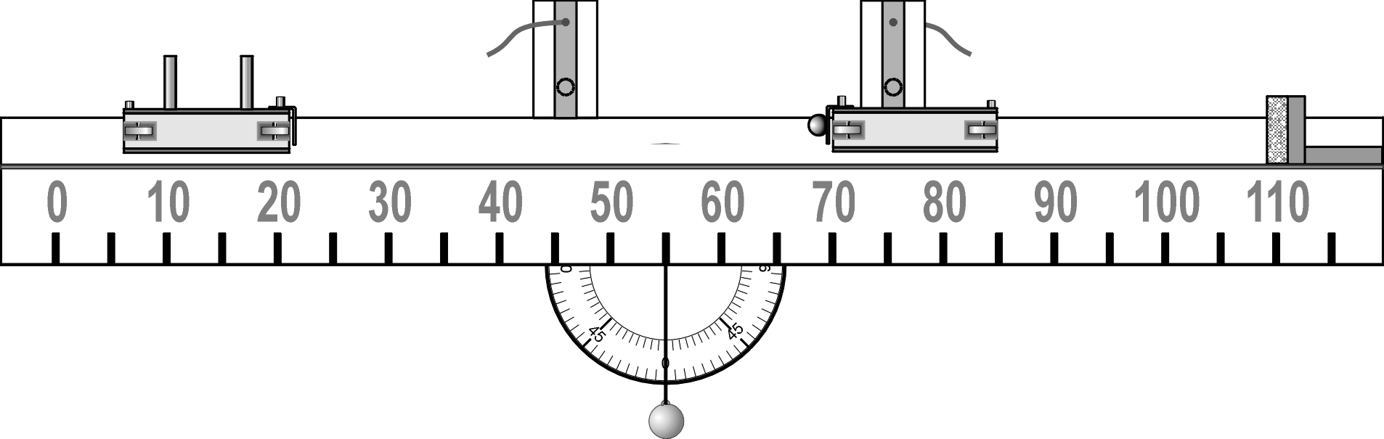
Рис. 1
Таблица 1.
 | Δt₁, с | Δt₂, с | v₁, м/с | u, м/с | Р₁=m₁v₁, кг·м/с | Р₂=(m₁+m₂)u, кг·м/с
m₁ = m₂
m₁ = 2m₂
m₁ = 0,5m₂
Обозначения, принятые в таблице:
Δt₁ – время движения налетающей тележки мимо первого оптодатчика;
Δt₂ – время движения тележек мимо второго оптодатчика;
v₁ = l/Δt₁ – скорость налетающей тележки (l – расстояние между флажками);
u = l/Δt₂ – скорость тележек после столкновения;
Р₁, Р₂ – значения импульса системы до и после столкновения.
Далее те же самые измерения проводятся при разных массах тележек. Груз устанавливается сначала на движущуюся тележку, а затем на первоначально покоящуюся. При обработке данных Вы можете предложить учащимся рассчитать скорости движения тележек до столкновения (v₁) и после него (u), а также импульс системы. Масса груза равна массе тележки и составляет 0.12 кг. Сопоставление цифр, полученных в двух последних столбцах таблицы, позволяет сделать вывод о сохранении импульса системы в процессе взаимодействия.

Опыт 2 | Движение системы тел с нулевым значением импульса

Для проведения опыта свяжите из тонкой нити петельку, с помощью которой Вы будете связывать тележки с сжатой между ними пружиной. На каждой из тележек установите по два флажка и разместите тележки в центре скамьи. Оптодатчики установите симметрично по разные стороны от тележек в непосредственной близости от них (рис. 2).
Включите режим измерений и с помощью горящей спички или нагретой проволочки пережгите нить. Тележки разъедутся в разные стороны, а на экране появятся интервалы времени движения каждой из них мимо соответствующего оптодатчика. Внесите полученные данные в таблицу 2 и рассчитайте скорости, приобретенные тележками, и суммарный импульс системы после того, как тележки начали движение. Обратите внимание учащихся на то, что скорости и, соответственно, импульсы тележек имеют разные знаки, т.к. тележки движутся в противоположные стороны.
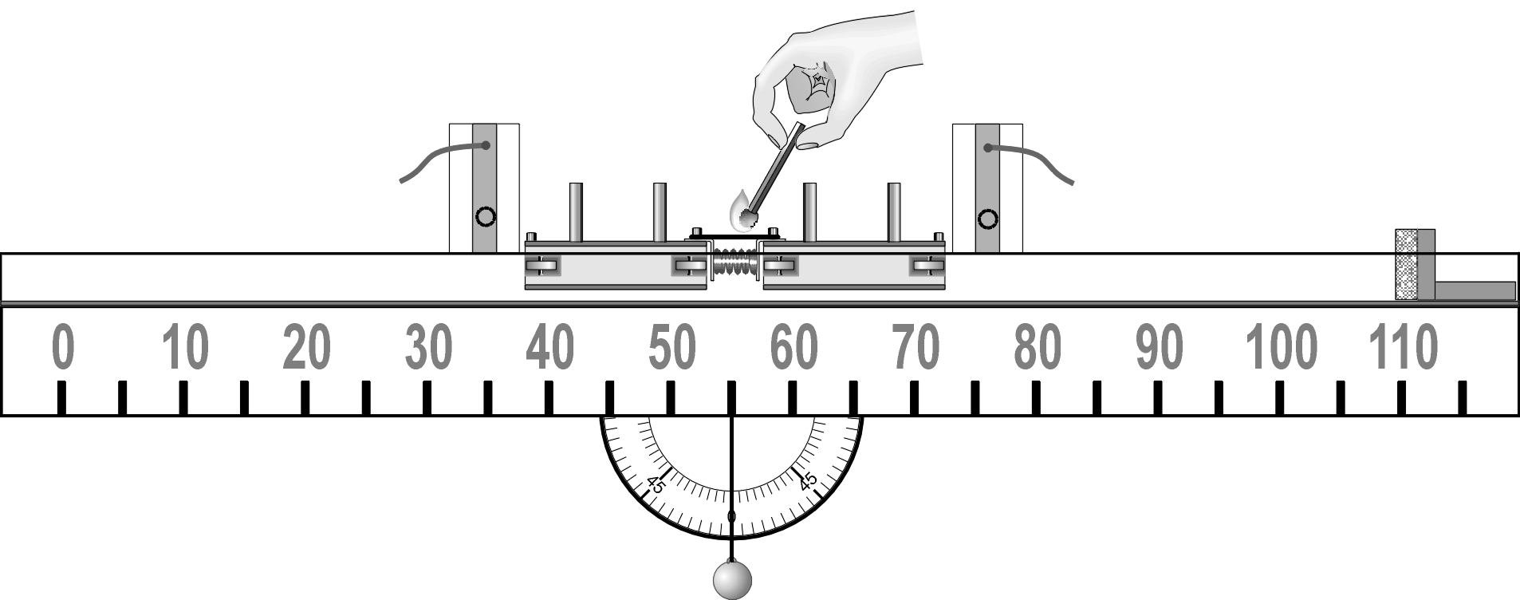
Рис. 2
Повторите опыт, а затем увеличьте массу одной из тележек с помощью груза и еще два раза проведите измерения. Чтобы тележка с грузом могла набрать достаточную скорость, максимально сжимайте пружину. После завершения обработки данных предложите учащимся сделать вывод о неизменности (равенстве нулю) импульса системы при отсутствии внешнего воздействия.
Таблица 2
 | Δt₁, с | Δt₂, с | u₁, м/с | u₂, м/с | Р₁=m₁u₁,  кг·м/с | Р₂=m₂u₂,  кг·м/с | P=P₁+P₂
m₁ = m₂
m₁ = 2m₂
Обозначения, принятые в таблице:
m₁, m₂ – массы тележек (m₁ = m₂ = 0.12 кг);
Δt₁, Δt₂ – время движения тележек мимо оптодатчиков;
u₁, u₂ – скорости движения тележек после пережигания нити;
P₁, P₂ – импульсы движущихся тележек;
P=P₁+P₂ – импульс системы тел после освобождения тележек.

Опыт 3 | Столкновение тел различной массы

Одно из следствий закона сохранения импульса состоит в том, что если движение двух тел происходит вдоль одной прямой линии, то при их взаимодействии отношение изменений скоростей тел обратно пропорционально отношению их масс.
Действительно, записав закон сохранения импульса в скалярной форме
m₁v₁+ m₂v₂ = m₁u₁+m₂u₂,
после несложных алгебраических преобразований можно получить:
- m₂u₂ + m₂v₂ = m₁u₁ - m₁v₁
- m₂ (u₂ - v₂) = m₁ (u₁ - v₁)
- m₂ Δ v₂ = m₁Δ v₁
Δ v₁/Δ v₂ = - m₂/m₁ ,
где m₁, m₂ – массы взаимодействующих тел, v₁, v₂ – их начальные скорости, u₁, u₂ – скорости тел после взаимодействия, Δ v₁ = u₁ - v₁ и Δ v₂ = u₂ - v₂ – изменение скоростей соответственно первого и второго тела в результате взаимодействия.
В данном опыте изучается столкновение двух тележек (одна из них первоначально покоится) и рассчитывается отношение изменений их скоростей в результате удара, после чего полученное значение сопоставляется с отношением масс тележек .
Для проведения опыта скамья устанавливается строго горизонтально, на правом ее конце ставится упор. Одна из тележек помещается на левый край скамьи, другая – примерно в центре. Обе тележки имеют по два флажка на расстоянии 5 см. Пружина на одной из тележек должна быть обращена в сторону другой тележки (рис. 3). Оптодатчик, соответствующий левой развертке на экране компьютера, устанавливается в левой части скамьи таким образом, чтобы оба флажка левой тележки прошли мимо него перед началом взаимодействия тележек. Другой оптодатчик ставится в правой части скамьи и регистрирует скорость второй тележки непосредственно после столкновения (окончания действия пружины). В зависимости от соотношения масс тележек первая тележка после столкновения может остановиться или продолжить движение вперед или назад. В двух последних случаях ее движение будет зарегистрировано одним из оптодатчиков.
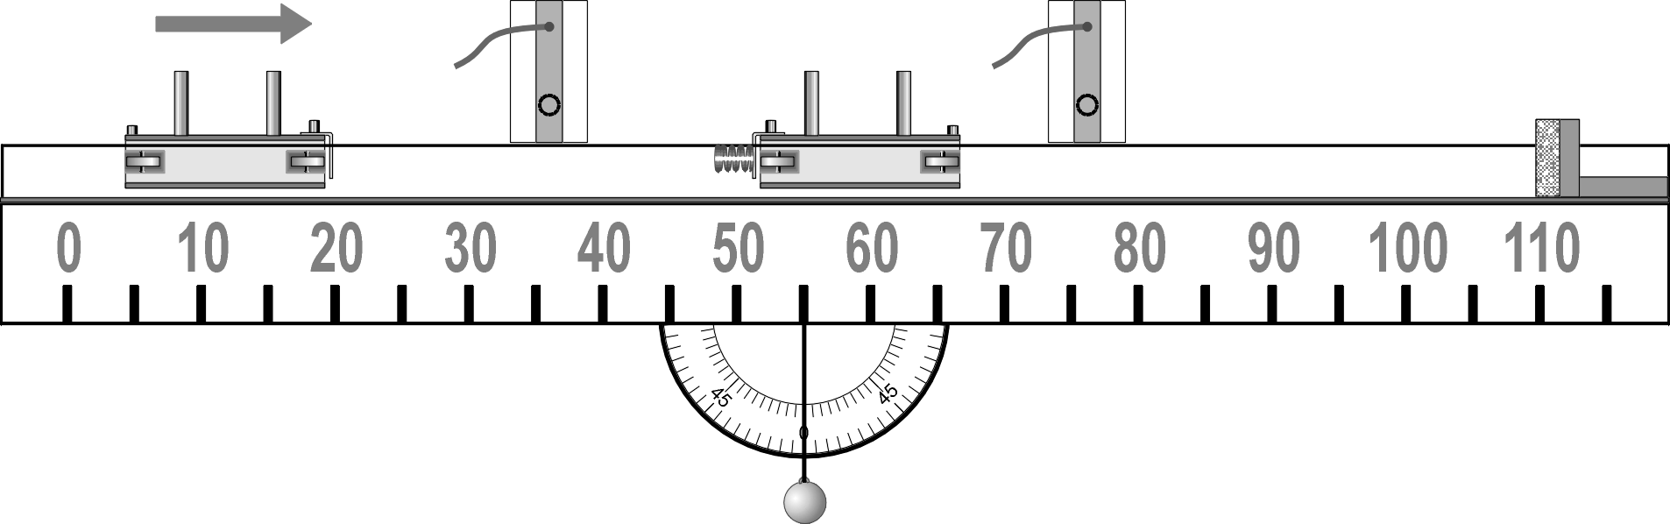
Рис. 3
Выберите в меню лабораторных работ пункт «Закон сохранения импульса (опыт 3)». Включите режим измерения и резко (со скоростью примерно 1 м/с) толкните рукой тележку, стоящую в левой части скамьи. Обратите внимание на движение тележек после столкновения. Данные регистрации скорости движения внесите в таблицу и на их основе рассчитайте отношение изменения скоростей тележек в результате столкновения.
Таблица 3
$$\frac{m_{1}}{m_{2}}$$ | Δt₁, с | Δt₂, с | Δt₃, с | v₁, м/с | u₁, м/с | u₂, м/с | Δv=u₁-v₁, м/с | Δv₁ /Δv₂
$\frac{m_{1}}{m_{2}}=1$
$$\frac{m_{1}}{m_{2}}=2$$
$$\frac{m_{1}}{m_{2}}=\frac{1}{2}$$
Обозначения, принятые в таблице:
Δt₁, Δt₂ – интервалы времени, регистрируемые первым и вторым оптодатчиками соответственно;
Δt₃ – интервал времени, измеренный первым или вторым датчиком в зависимости от направления движения налетавшей тележки после столкновения;
v₁ = l/Δt₁, u₁ = l/Δt₃ – скорости налетавшей тележки до и после столкновения (l – расстояние между флажками);
u₂ = l/Δt₂ – скорость первоначально покоившейся тележки после столкновения;
Δv₁ = u₁ - v₁ – изменение скорости двигавшейся до удара тележки;
Δv₂ = u₂ – изменение скорости покоившейся до удара тележки (u₁ = 0).
Рекомендуется провести опыт с тележками одинаковой массы три раза, это повысит достоверность результата. После этого установите на одну из тележек груз и повторите эксперименты при разном соотношении масс движущейся и неподвижной тележек. При обработке результатов перед значением скорости налетавшей тележки после столкновения (u₁) необходимо ставить знак минус, если направление ее движения в результате столкновения изменилось на противоположное.
Анализ полученных результатов сводится к сопоставлению отношения изменения скоростей тележек и отношения их масс.

Измерение скорости неравномерного движения
Оборудование: • прибор для изучения прямолинейного движения • штатив.
Цель работы: определить значение скорости тела, двигающегося прямолинейно и равноускоренно, в заданной точке его траектории.
Измерение проводят двумя способами.
В первом способе используется зависимость скорости равноускоренного движения от времени: V = V₀ + a t (1). Если движение начинается из состояния покоя, то есть V₀ = 0, то V = a t (2), где a - ускорение, а t - время движения. Для равноускоренного движения без начальной скорости справедливо соотношение s = $\frac{{\text{at}}^{2}}{2}$, откуда a = $\frac{\text{2S}}{t^{2}}$ (3). После подстановки в формулу (2) получают: $V=\frac{\text{2S}}{t^{2}}t$ и окончательно, сокращая на время,:
V = $\frac{\text{2S}}{t}$ (4).
Итак, чтобы определить этим способом скорость тела в данной точке траектории, достаточно измерить его перемещение из начального пункта до этой точки и время движения. Нужно помнить, что этим способом можно воспользоваться, когда тело движется из состояния покоя и с неизменным ускорением.
Второй способ основан на определении мгновенной скорости. Мгновенной скоростью называют скорость, которую имеет тело в данной точке траектории. Определяют ее по отношению достаточно малого перемещения, совершенного при движении через эту точку, к интервалу времени, за которое перемещение совершилось. Фактически так измеряют среднюю скорость движения вблизи выбранной точки траектории. Поэтому, если скорость непрерывно меняется, точность этого способа будет зависеть от того, насколько малый временной интервал удастся замерить. Объясняется это тем, что чем меньше время движения, тем меньше успеет измениться его скорость, и, следовательно, точнее измеренное значение скорости будет соответствовать ее истинному значению.
Чтобы убедиться в этом, проводят несколько опытов, каждый раз уменьшая величину отрезка траектории, включающего выбранную точку, а, следовательно, и время движения на этом отрезке. Полученные в каждом опыте значения скорости сравнивают со значением скорости, определенным первым способом.
Работа выполняется в следующей последовательности.
1. Собирают установку для определения скорости первым способом. Направляющую рейку прибора для изучения прямолинейного движения устанавливают наклонно с помощью штатива. Верхний край рейки должен располагаться на высоте 18-19 см от поверхности стола. Под нижний край рейки подкладывают пластиковый коврик. Удерживая каретку на направляющей рейке в крайнем верхнем положении, так, чтобы ее выступ с меткой был обращен в сторону датчиков, вблизи ее метки размещают первый датчик. Он должен быть установлен так, чтобы секундомер запускался, как только каретка начнет двигаться. Второй датчик устанавливают на расстоянии около 20 см от первого.
2. Измеряют расстояние между датчиками - S.
3. Производят 6-7 пусков каретки, всякий раз записывая показания секундомера.
4. Вычисляют среднее значение времени движения каретки между датчиками - t_{ср}.
5. Подставляя в формулу (4) значения S и t_{ср}, определяют скорость. Полученное значение соответствует той скорости каретки, которую она имела в точке траектории, где установлен второй датчик.
Для измерения скорости вторым способом необходимо сделать следующее:
1.Заметить на направляющей рейке место, где располагался второй датчик (точка А на рисунке). Датчики располагают на удалении15см от этой точки по обе стороны от нее (точки В, АВ= 15см).
2. Измеряют и записывают расстояние между датчиками -S_{bb}.
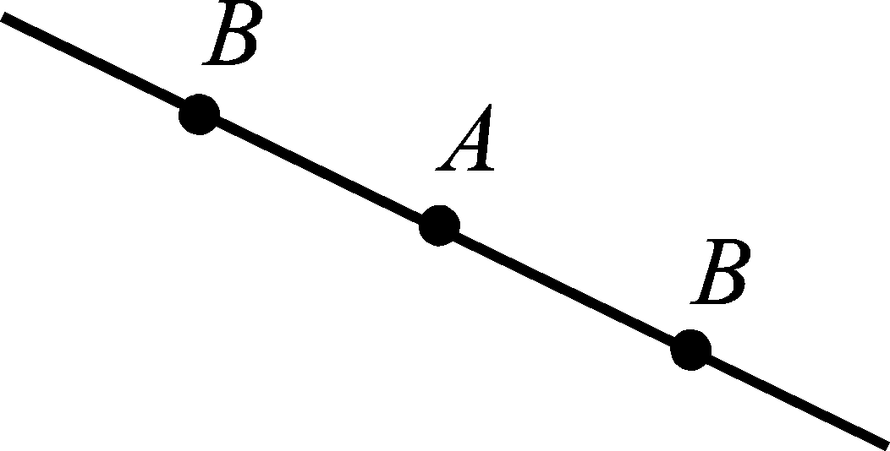
3. Пускают каретку, как и в первом опыте, из крайнего верхнего положения на направляющей рейке и записывают показания секундомера. Производят еще 5-6 пусков, записывая каждый раз время движения между датчиками. Вычисляют среднее время движения - t _{ср}
4. По формуле V =$\frac{S_{\text{bb}}}{t_{\text{ср}}}$ определяют скорость каретки в точке А.
5. Опыт повторяют для расстояний АВ=10 см, АВ=5 см и АВ=2,5 см.
6. Значения скорости, вычисленные по результатам каждого опыта, сравнивают с тем, которое измерено первым способом. Делают вывод о том, как влияет величина интервала времени, в течении которого наблюдают за движением тела, на совпадение значений мгновенной скорости, определенной вторым способом, с величиной скорости, которую определили первым способом, используя зависимость скорости равноускоренного движения от времени.

Равновесие системы вращающихся тел

Эксперимент состоит в демонстрации того, что для двух связанных между собой тел, находящихся по разные от оси вращения, существует положение равновесия, в котором взаимодействие тел обеспечивает центростремительную силу, необходимую для движения каждого из них по окружности. Согласно третьему закону Ньютона тела действуют друг на друга с силами, равными по величине и противоположными по направлению. Поэтому поиск положения равновесия сводится к нахождению такого положения тел (такого удаления от оси вращения), которое соответствует одинаковым значениям центростремительной силы, необходимой для удержания каждого из них на окружности.
Этот опыт важен при формировании понятия «действие» и «противодействие». Он может служить иллюстрацией третьего закона Ньютона. В отличие от предыдущих опытов, при объяснении данного эксперимента учащимся следует уточнить, какие тела взаимодействуют. Причем в данном опыте в равной степени важны все тела, участвующие во взаимодействии.
Поясните, какие силы при взаимодействии равны по модулю, укажите, где находятся точки их приложения. Крайне важно подчеркнуть, что точки приложения находятся на разных телах.
Предупредите очень распространенное заблуждение, пояснив разницу между силами «действия» и «противодействия» и уравновешенными силами. Силы «действия» и «противодействия» всегда приложены к разным телам, а уравновешенные силы приложены к одному телу.

Цель опыта:
- Изучить условия равновесия связанных тел, вращающихся вокруг оси
- Продемонстрировать способ сравнения масс.
- Продемонстрировать третий закон Ньютона.

Оборудование:
- основание
- узел привода с рамой и датчиком частоты вращения
- блок управления
- груз 0.2 кг с подвесом – 2 шт.
- груз 0.4 кг с подвесом
- скоба для соединения грузов
- кабель измерительный
- секундомер демонстрационный или компьютерный измерительный блок

Подготовка установки
Соберите установку, как показано на рис. 3-1. Установите на демонстрационный стол основание и зажмите в нем узел привода с рамой и датчиком частоты вращения. Подключите кабель питания электродвигателя к блоку управления, а шнур питания блока управления – в сеть 220 В 50 Гц. Соедините выходной разъем датчика частоты вращения с разъемом 1 демонстрационного секундомера или компьютерного измерительного блока с помощью измерительного кабеля. Проверьте, чтобы в зоне вращения рамы не осталось никаких посторонних предметов.
Установите на раме два подвеса (2) с грузами по 0.2 кг (1) по разные стороны от оси вращения. Скрепите грузы скобой(3). Длина скобы такова, что расстояние между центрами грузов составляет 15 см. Используя шкалу на верхней рейке рамы, закрепите подвесы так, чтобы расстояние между ними составило 18 см.
Выполнение опыта
Включите электронный секундомер и установите на нем режим измерения частоты. Если для измерений используется компьютер, то подключите к нему компьютерный измерительный блок, запустите программу, и выберите в разделе «Датчики» пункт меню «Датчик частоты вращения», в котором, в свою очередь, войдите в сценарий «Вращение с постоянной или медленно изменяющейся скоростью». При выполнении измерений следуйте инструкциям к применяемому прибору.
Сделайте несколько запусков установки при различных положениях подвесов относительно оси вращения. Включать установку следует на минимальной частоте вращения и затем плавно ее повышать. Одним из исследуемых положений должно быть симметричное расположение подвесов, и соответственно грузов. Обратите внимание учащихся на то, что в этом положении грузы остаются в исходном положении относительно оси вращения до значений угловой скорости примерно 1 об/с, в то время как во всех остальных положениях смещение грузов от положения равновесия начинается сразу после начала вращения.
Результат эксперимента можно сформулировать таким образом, что при одинаковом удалении тел равной массы от оси вращения для удержания их на траектории в виде окружности к ним должны быть приложены одинаковые по величине силы, что и обеспечивается стяжкой, соединяющей тела между собой. Отметим, что центр масс тел при этом располагается на оси вращения.
Для исследования условия равновесия тел разной массы замените один из грузов грузом массой 0.4 кг и повторите эксперимент в той же последовательности. В данном случае обязательным положением грузов является следующее: груз массой 0.4 кг должен быть в 2 раза ближе к центру, чем груз массой 0.2 кг.
При таком расположении грузов центростремительные силы, обеспечивающие их движение по окружностям заданного (исходного) радиуса, одинаковы.
Следует сказать, что если частота вращения установки превышает определенное значение, грузы резко выходят из положения равновесия и смещаются до тех пор, пока их движение не ограничивается рамой. Это происходит потому, что положение равновесия грузов не является устойчивым, а в эксперименте всегда присутствует некоторая ошибка в установке грузов.

Обсуждение результатов
Центростремительная сила в данном эксперименте возникает благодаря тому, что тела связаны друг с другом. Таким образом значения центростремительных сил, приложенных к обоим телам (F₁ и F₂), всегда одинаковы, и условие равновесия можно записать в следующем виде:
,
Так как тела вращаются с одинаковой угловой скоростью, условие равновесия принимает вид:
,
или:
$\frac{R_{2}}{R_{1}}=\frac{m_{1}}{m_{2}}$
Таким образом, для равновесия необходимо, чтобы расстояния, на которые тела удалены от оси вращения, были бы обратно пропорциональны их массам. Для тел одинаковой массы это означает равенство расстояний от центра. Тела с отношением масс 1:2 движутся по окружностям, радиусы которых относятся как 2:1.Именно такое соотношение радиусов окружностей, по которым двигались тела в условиях равновесия, и имело место в эксперименте.

Моделирование опыта Штерна

Моделирование опыта Штерна состоит в демонстрации движения шарика, выпущенного из центральной области вращающегося диска с некоторой скоростью в радиальном направлении. В системе координат, связанной с диском, шарик в процессе движения отклоняется от первоначального направления.
В предлагаемом эксперименте угол отклонения шарика регистрируется в зависимости от угловой скорости вращения. При проведении опыта шарик выпускается из трубки, закрепленной в центральной части верхней перекладины рамы, и попадает в ловушку, образованную двумя коническими поверхностями, совмещенные по дуге окружности основания. Следует отметить, что в движение шарика происходит не только в плоскости вращения установки. После вылета из трубки в горизонтальном направлении он под действием силы тяжести приобретает и вертикальную составляющую скорости. Однако в данном эксперименте нас интересует только двумерная задача – рассмотрение относительного движения шарика и рамы (ловушки) в плоскости вращения.
Опыт Штерна в школьном курсе физики рассматривается в качестве подтверждения основных положений МКТ. В школьных условиях данный эксперимент продемонстрировать невозможно. С помощью установки, собираемой на основе элементов набора «Вращательное движение» можно создать механическую модель классического опыта и наглядно продемонстрировать учащимся возможность измерения скорости молекул.
При обсуждении результатов опыта, следует обратить внимание учащихся на то, что смещение места «оседания атомов» определяется соотношением их скорости в радиальном направлении и скорости движения ловушки по дуге окружности.
Однако модель опыта Штерна можно показывать и при изучении раздела «Механика», в частности, при рассмотрении вопросов, связанных с инерциальными и неинерциальными системами отсчета.

Цель опыта: Изучение методики измерения скоростей молекул в опыте Штерна, рассмотрение прямолинейного движения тела во вращающейся системе отсчета.

Оборудование:
- основание
- узел привода с рамой и датчиком частоты вращения
- блок управления
- шарик стальной – 3 шт.
- ловушка
- трубка изогнутая с воронкой и клипсой
- кабель измерительный
- секундомер демонстрационный или компьютерный измерительный блок

Подготовка установки
Установите на демонстрационный стол основание и зажмите в нем узел привода с рамой и датчиком частоты вращения. Подключите кабель питания электродвигателя к блоку управления, а шнур питания блока управления – в сеть 220 В 50 Гц. Соедините выходной разъем датчика частоты вращения с разъемом 1 демонстрационного секундомера или компьютерного измерительного блока с помощью измерительного кабеля. Проверьте, чтобы в зоне вращения рамы не осталось никаких посторонних предметов.
Закрепите ловушку с помощью двух зажимов в нижней части (в самом низком положении) на боковых стойках рамы (рис. 4-1). Зажимы крепятся на одной высоте. Трубка изогнутая с воронкой закрепляется на верхней планке рамы. Нижний конец трубки направляется в сторону ловушки и устанавливается перпендикулярно плоскости рамы.

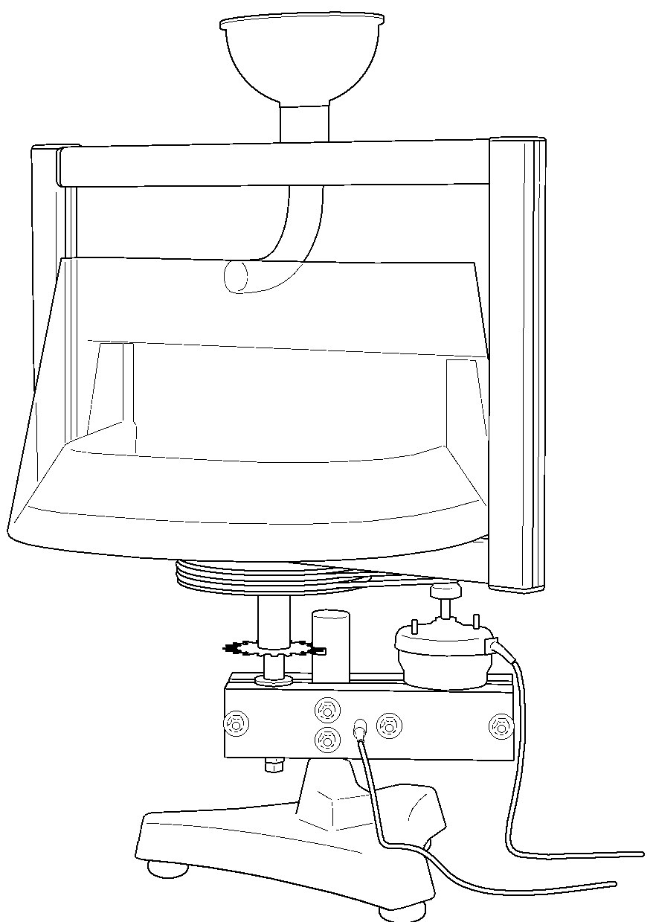
После сборки установки проверьте, попадает ли шарик в ловушку в состоянии покоя. (Шарик необходимо бросить несколько раз). Шар должен попасть в зазор между конусами и зафиксироваться. Желательно, чтобы отражений шарика от внешнего конуса ловушки не возникало. Если шарик летит слишком высоко, то поднимите ловушку вверх (для этого следует ослабить зажимы крепления ловушки).

Выполнение опыта

Включите электронный секундомер и установите на нем режим измерения частоты. Если для измерений используется компьютер, то подключите к нему компьютерный измерительный блок, запустите программу, и выберите в разделе «Датчики» пункт меню «Датчик частоты вращения», в котором, в свою очередь, войдите в сценарий «Вращение с постоянной или медленно изменяющейся скоростью». При выполнении измерений следуйте инструкциям к применяемому прибору.
Не включая привод вращения рамы, несколько раз запустите шарик и продемонстрируйте учащимся, что он захватывается в одной и той же точке ловушки. Шарик необходимо каждый раз вынимать из ловушки, и только последний брошенный шарик следует оставить на месте. Он будет показывать учащимся точку, от которой следует отсчитывать углы отклонения шарика при вращении системы.
Включите установку на минимальной частоте вращения, а затем плавно увеличьте частоту до значений примерно 0.4 - 0.5 об/с. Поместите шарик в воронку. После того, как он окажется в ловушке, Вам следует удвоить частоту вращения и осуществить бросок оставшегося третьего шарика. Измерение углов отклонения проводится по имеющейся на ловушке шкале после полной остановки вращения.
Опыты с бросанием шариков во время вращения установки можно повторить, подтвердив тем самым полученный результат – линейный рост угла отклонения шарика от первоначального направления движения с возрастанием угловой скорости вращения системы.
При проведении опыта частота вращения не должна превышать 1 об/с (показания секундомера – не выше 20 Гц), иначе угол отклонения может превысить 90° - предельный угол, на который рассчитана ловушка.

Обсуждение результатов

Представляет интерес проанализировать результаты данного эксперимента количественно, и таким образом воспроизвести методику определения скорости движения атомов в опыте Штерна.
Для наглядности будем считать, что шарик летит над диском, вращающимся с угловой скоростью ω. Скорость шарика на срезе трубки V_{r}, направлена горизонтально и по радиусу диска. Горизонтальная скорость шарика остается постоянной во время его дижения до края диска, поэтому время t движения шарика составит t = R/V_{r}. Под R здесь следует понимать радиус, на котором шарик застревает в ловушке, или радиус внешнего цилиндра, на котором «оседали» атомы в опыте Штерна. За это время диск (или ловушка) поворачивается на угол ϕ, равный:
ϕ= ω t = ω R/V_{r}
Полученное соотношение объясняет линейную зависимость угла отклонения от частоты вращения, наблюдавшуюся в эксперименте. Скорость шарика (или атомов в опыте Штерна) таким образом легко вычисляется из условий эксперимента (R и ω) результатов измерений (ϕ):
V_{r} = ω R/ϕ
Рассчитайте скорость шарика на основе выведенной формулы.
Оценку горизонтальной скорости движения шарика в этом опыте можно сделать и на основании закона сохранения энергии в поле силы тяжести (рассматривается движение шарика внутри трубки, всеми эффектами, связанными с вращением, пренебрегаем, т.к. трубка расположена в приосевой области):
Здесь m – масса шарика, g – ускорение свободного падения, h – расстояние от горловины воронки до уровня, на котором шарик выходит из трубки.
Сравните значения скорости шарика, полученные разными методами.
В неинерциальной системе отсчета, связанной с вращающимся диском (ловушкой), положение шарика удобно характеризовать координатами (r, ϕ) – расстоянием тела от центра вращения и углом отклонения от первоначального направления движения. Для этих координат справедливы простые соотношения, понятные из предшествующего рассмотрения:
r = V_{r} t, ϕ = - ω t
Знак «минус» перед угловой скоростью означает, что в системе координат, связанной с ловушкой, смещение шарика происходит в направлении, противоположном вращению диска. Кривая, описываемая такими уравнениями, имеет вид спирали и в математике называется спиралью Архимеда (r = a ϕ)
Следует отметить, что в проведенном эксперименте после вылета из трубки шарик, свободно падая в поле силы тяжести, приобретает некоторую скорость в вертикальном направлении. Однако эта составляющая скорости не оказывает никакого влияния на рассматриваемые в эксперименте явления. Вертикальная составляющая скорости должна учитываться только при выборе наклонов конических поверхностей, образующих ловушку.

Модель маятника Фуко

Модель маятника Фуко играет при изучении физики огромное мировоззренческое значение. При изучении этого вопроса следует обратить внимание учащихся с одной стороны на простоту предлагаемой установки, с другой ─ на те важные выводы, которые можно сделать из проведения данного эксперимента.

Цель опыта:
- Демонстрация того, что законы динамики справедливы лишь в инерциальных системах отсчета
- Демонстрация принципа определения угловой скорости, вращающихся систем отсчета

Оборудование:
- основание
- узел привода с рамой и датчиком частоты вращения
- блок управления
- шар с нитью и держателем

Подготовка установки
Установите на демонстрационный стол основание и зажмите в нем узел привода с рамой и датчиком частоты вращения. Подключите кабель питания электродвигателя к блоку управления, а шнур питания блока управления – в сеть 220 В 50 Гц. Проверьте, чтобы в зоне вращения рамы не осталось никаких посторонних предметов.
Закрепите на раме нитяной маятник, вставив винт держателя в отверстие в центре верхнего профиля рамы и зажав его с помощью гайки. Длина нити должна составлять 20 см.

Выполнение опыта
Раскачайте маятник, и рукой поворачивая раму, продемонстрируйте независимость плоскости колебаний маятника от вращения системы. Плоскость колебаний маятника рекомендуется выбрать в направлении взгляда учащихся, т.к. при этом не возникнет сомнений в неизменности направления колебаний маятника.
Для дальнейшей демонстрации можно включить установку на минимальной скорости вращения.
В комментариях к эксперименту необходимо рассмотреть происходящее с точки зрения наблюдателя в системе отсчета, связанной с вращающейся рамой.
При этом следует отметить, что опираясь на неизменность плоскости колебаний маятника, наблюдатель может определить угловую скорость системы, в которой он находится. Именно этот метод позволяет показать, что земля имеет суточное вращение относительно своей оси.

Вращение жидкости

Этот опыт лучше проводить, сопоставляя поведение вращающейся жидкости с поведением шара нити или груза на подвесе, вращающихся вместе с рамой и отклоняющихся от вертикали тем больше, чем дальше от оси вращения они находятся. Это демонстрирует универсальность законов физики и помогает учащимся понять, что искривление поверхности жидкости вызвано теми же причинами, что и отклонение маятника.

Цель опыта: Иллюстрация закономерностей вращательного движения на примере вращающегося сосуда с жидкостью.

Оборудование:
- основание
- узел привода с рамой и датчиком частоты вращения
- блок управления
- кювета
- кабель измерительный
- секундомер демонстрационный или компьютерный измерительный блок

Подготовка установки
Установите на демонстрационный стол основание и зажмите в нем узел привода с рамой и датчиком частоты вращения. Подключите кабель питания электродвигателя к блоку управления, а шнур питания блока управления – в сеть 220 В 50 Гц. Соедините выходной разъем датчика частоты вращения с разъемом 1 демонстрационного секундомера или компьютерного измерительного блока с помощью измерительного кабеля. Проверьте, чтобы в зоне вращения рамы не осталось никаких посторонних предметов.
Установите кювету на нижнем (рис. 6-1) или верхнем профиле рамы. Кювета может быть установлена симметрично относительно оси вращения или сдвинута таким образом, чтобы ось вращения проходила через боковую стенку. На одной из стенок кюветы имеется изображение параболы. Кривую именно этого вида образует поверхность вращающейся жидкости, если рассечь (или ограничить) ее плоскостью, проходящей через ось вращения. Парабола нанесена для случая симметричного расположения кюветы, поэтому такое расположение кюветы рекомендуется в качестве основного при проведении данного опыта.

Выполнение опыта
Включите электронный секундомер и установите на нем режим измерения частоты. Если для измерений используется компьютер, то подключите к нему компьютерный измерительный блок, запустите программу, и выберите в разделе «Датчики» пункт меню «Датчик частоты вращения», в котором, в свою очередь, войдите в сценарий «Вращение с постоянной или медленно изменяющейся скоростью». При выполнении измерений следуйте инструкциям к применяемому прибору.
Наполните кювету подкрашенной водой. В качестве жидкости для наполнения удобно использовать ярко окрашенную газированную воду. Для того, чтобы профиль поверхности полностью совпал с параболой на стенке кюветы, в нее необходимо налить 150 мл жидкости.
Убедитесь, что ручка плавной регулировки частоты вращения находится в крайнем левом положении (минимальная скорость). Включите блок управления, нажмите кнопку запуска вращения и плавно повышайте угловую скорость, наблюдая за изменением распределения жидкости по объему кюветы и формой ее поверхности.

Изотермический процесс

При изучении закона Бойля-Мариотта следует обратить внимание учащихся на то, что изотермический процесс осуществляется при медленном изменении объема замкнутого резервуара и, соответственно, давления газа в нем. В этом случае температура газа в исследуемом объеме остается постоянной и равной температуре среды, в которой он находится. Кроме того, следует подчеркнуть, что этот закон установлен для постоянной массы газа с неизменным химическим составом.
Оборудование:
- Прибор «Изотерма» с встроенным датчиком объема газа
- Шланг вакуумный (25 см)
- Датчик абсолютного давления
- Штатив

Описание установки
Установка для демонстрации изотермического процесса (рис. 1) представляет собой герметичный резервуар 1 (полупрозрачный цилиндр из пластика), составляющий единую конструкцию с датчиком изменения объема 3. Объем резервуара изменяется при движении внутри него поршня 2, осуществляемого вручную за счет вращения винта 4. С поршнем жестко связана подвижная часть датчика изменения объема, и таким образом, положение поршня в цилиндре контролируется. Давление газа измеряется датчиком абсолютного давления 5, который присоединяется к цилиндру с помощью вакуумного шланга 6.
Конструкция установки ограничивает ход поршня с обеих сторон (объем резервуара меняется в пределах 30–110 мл), что не позволяет создать в системе давление, превышающее допустимый уровень для датчика давления. Стенки резервуара обладают достаточной теплопроводностью, чтобы обеспечить равенство температуры газа температуре внешней среды при условии медленного равномерного вращения подающего поршень винта. Калибровка датчика объема учитывает объем шланга, соединяющего резервуар с датчиком давления. Именно поэтому показания датчика (на экране компьютера) примерно на 10 мл выше величины объема, измеренной по шкале на стенке резервуара.
Конструкция привода допускает определенный люфт в точке крепления винта к поршню, который проявляется (ощущается при вращении винта рукой) при переходе газа из сжатого состояния (давление больше атмосферного, и поршень давит на винт привода) в разреженное состояние (давление меньше атмосферного, и винт тянет за собой поршень). В силу того, что чувствительный элемент датчика объема закреплен непосредственно на поршне, наличие люфта не оказывает никакого влияния на точность измерений.
Подготовка к эксперименту
- Закрепите прибор «Изотерма» в штативе (рис. 1). Штуцер резервуара прибора при этом должен быть свободен
- Установите поршень в среднее положение (отметка 70 мл), после чего присоедините датчик давления. При этом Вы отсоединяете установку от окружающего воздуха
- Подключите датчик давления к разъему 1 измерительного блока, а датчик объема – к разъему 2
- Вращая рукоятку винта по часовой стрелке, до предела уменьшите объем газа в резервуаре
Проведение измерений

- Запустите программу L-micro, нажмите на кнопку «Молекулярная физика», выберите раздел «Газовые законы и свойства насыщенных паров», а в нем - эксперимент «Изотермический процесс». Далее выберите нужный вариант представления данных при проведении измерений
- Нажав кнопку «настройка», убедитесь, что датчик давления показывает величину примерно 200 кПа, а датчик объема - около 40 см³ (калибровка датчика объема учитывает объем трубки, соединяющей резервуар с датчиком давления)
- Перейдите в экран измерений. Включите регистрацию данных, нажав на кнопку «пуск».
- Регистрируемые компьютерной измерительной системой давление и объем газа должны составить примерно 200 кПа и 40мл соответственно (никаких изменений в системе при переходе в режим измерений не производилось)
- Медленно вращая рукоятку винта, переведите поршень в другое предельное положение. Кривые и цифровые индикаторы на экране при этом показывают изменение давления и объема газа с течением времени (один вариант сценария) или зависимость давления газа от занимаемого им объема (второй вариант сценария). Следует отметить, что быстрое перемещение поршня может привести к несоблюдению условия изотермичности процесса
- Проведите выбор точек для передачи в программу обработки. Для этого наведите указатель мышки на одну из точек графика и щелкните левой клавишей. На экране появится красная точка большого размера. Если на экране несколько кривых (регистрировалась зависимость параметров газа от времени), то автоматически выделяются все точки с одинаковой абсциссой. Повторное наведение указателя мыши на уже выделенную точку и нажатие левой клавиши приводит к снятию выделения. Всего желательно выбрать 15 – 20 точек. Если по каким-либо причинам было выбрано менее трех точек, обработка происходит по всем точкам, которые были записаны в ходе проведения эксперимента (между нажатием кнопки «пуск» и кнопки «стоп»).
- Для выхода из экрана измерений в режим обработки нажмите клавишу «обработка».
Следует отметить, что если в данном опыте имеет место отклонение температуры от комнатной (т.е. нарушение условия постоянства температуры), то это можно увидеть следующим образом. Проведите процесс циклически (регистрация данных осуществляется в координатах (V, P)), т.е. после расширения снова сожмите газ до первоначальных параметров. Если график, записываемый при сжатии, накладывается на график, полученный при расширении, то температура газа практически совпадает с первоначальной. При получении на экране контура (кривая сжатия идет выше линии, отвечающей расширению газа) можно сделать вывод о том, что температура газа не успевает выравниваться с температурой окружающей среды, и перемещать поршень необходимо медленнее.
Обработка данных
- На первом экране представлена зависимость P = P(V). Кнопка «Функция» выводит аппроксимирующую кривую – гиперболу (красным цветом) вместе с уравнением этой кривой вида PV= C. Для перехода к следующему экрану обработки нажмите кнопку «далее».
- На втором экране те же самые полученные в эксперименте точки перестраиваются в координатах (1/V, P). Зависимость для изотермического процесса в таких координатах является линейной функцией. Следовательно, все экспериментально полученные точки должны лечь на одну прямую. При нажатии кнопки «прямая» на на экране строится прямая линия, наилучшим образом аппроксимирующая экспериментальные результаты и выводится ее уравнение Y=кX. Коэффициент к при этом равен константе из уравнения для изотермы (к = С)
- В случае, если в программу обработки данных были переданы выбранные точки, при нажатии кнопки «далее» на экран будет выведена таблица. Еще одно нажатие кнопки «далее» вернет Вас в первый экран обработки (п.1).
 | P, кПа | V, см³ | 1/V, см⁻³
1
2

Изохорный процесс

Установка, собираемая на базе прибора «Изохора», позволяет продемонстрировать зависимость давления газа от его температуры при постоянном объеме.
Оборудование:
- Прибор «Изохора» с встроенным датчиком температуры
- Датчик абсолютного давления
- Шланг вакуумный (25 см)
- Штатив
- Сосуд с водой
Описание установки
Установка для изучения изохорного процесса (рис. 1) представляет собой цилиндрический стеклянный сосуд объемом 250 мл (1) с герметично завинчивающейся крышкой. В крышку вмонтирован штуцер (2), через который осуществляется вывод кабеля датчика температуры (3), а также подключение датчика давления (4). Датчик температуры расположен в центре газового объема (1). Установка может работать вплоть до температуры 80°С, что позволяет наблюдать примерно 25% увеличение давления газа при изменении температуры от 0°С до максимальной.

При проведении измерений необходимо, чтобы температура газа была одинаковой по всему объему резервуара и чтобы датчик температуры, который сам обладает определенной теплоемкостью, успевал приходить в равновесие с окружающим его газом. Для этого изменение температуры газа должно осуществляться достаточно медленно.
Нагрев исследуемого газа проводится с помощью горячей воды. Погружение резервуара с исследуемым газом в горячую воду приводит к быстрому нагреву стенок резервуара. Установление однородного распределения температуры газа внутри резервуара происходит значительно медленнее. Для того, чтобы избежать искажений результатов эксперимента, обусловленных конечной скоростью выравнивания температуры газа и изменения температуры самого датчика, следует проводить запись данных во время остывания резервуара с газом на воздухе.

Подготовка к эксперименту
При проведении эксперимента исследуемый объем сначала помещается в сосуд с горячей водой и нагревается до температуры 70 - 80°С. Затем он извлекается из воды и остывает на воздухе.

- Закрепите прибор для демонстрации изохорного процесса в штативе (рис. 1.).
- Присоедините к установке датчик давления с помощью вакуумного шланга и закрепите его в штативе над установкой
- Подключите датчик давления к разъему 1 компьютерного измерительного блока, а датчик температуры – к разъему 2
- Нагрейте необходимое количество воды до температуры 80 – 90°С
- Погрузите установку для демонстрации изохорного процесса в горячую воду (крышка должна быть погружена в воду) и подождите 3–5 мин. (это время необходимо для полного прогрева стенок сосуда и газа внутри него).
Проведение измерений

- Запустите программу L-micro, нажмите на кнопку «Молекулярная физика», выберите раздел «Газовые законы и свойства насыщенных паров», а в нем - эксперимент «Изохорный процесс». Выберите нужный вариант представления данных эксперимента
- Войдите в режим настройки эксперимента (кнопка «настройка») и убедитесь, что датчики подключены правильно, а их показания равны ~120 кПа и 70÷80°С для датчика абсолютного давления и датчика температуры соответственно.
- С помощью соответствующей кнопки перейдите в экран проведения измерений и извлеките установку для демонстрации изохорного процесса из воды
- Включите регистрацию данных, нажав на кнопку «пуск». Газ в резервуаре начнет остывать, что показывается кривыми и цифровыми индикаторами на экране компьютера.
- Измерения можно остановить через 10─15 минут, когда температура газа практически становится равной комнатной температуре. Для остановки эксперимента нажмите кнопку «стоп»
- Проведите выбор точек для передачи в программу обработки. Для этого наведите указатель мышки на одну из точек графика и щелкните левой клавишей. На экране появится красная точка большого размера. Если на экране несколько кривых (регистрировалась зависимость параметров газа от времени), то автоматически выделяются все точки с одинаковой абсциссой. Повторное наведение указателя мыши на уже выделенную точку и нажатие левой клавиши приводит к снятию выделения. Всего желательно выбрать 15 – 20 точек. Если по каким-либо причинам было выбрано менее трех точек, обработка происходит по всем точкам, которые были записаны в ходе проведения эксперимента (между нажатием кнопки «пуск» и кнопки «стоп»).
- Для выхода из экрана измерений в режим обработки нажмите клавишу «обработка».

Обработка данных
- На первом экране представлена экспериментальная зависимость P = P(t). При нажатии кнопки «прямая» на график добавляется прямая линия, наилучшим образом аппроксимирующая экспериментальные результаты и выводится ее уравнение Y=aX+b. Зависимость давления газа P от температуры t (в градусах Цельсия) выражается формулой P=P₀⋅(1 + α t), где P₀ – давление газа при температуре 0°С, а α - температурный коэффициент давления газа. Таким образом, коэффициент a в уравнении прямой равен a = α P₀, а b = P₀. Проведя необходимые вычисления, вы на основе данных эксперимента получите значение температурного коэффициента давления газа и сможете сравнить его с теоретическим значением (1/273≈ 0,0037).
Для перехода на следующий экран обработки нажмите кнопку «далее»
- Экспериментальные данные выводятся здесь в виде зависимости давления от абсолютной температуры. При нажатии на кнопку «прямая» на экспериментальные данные накладывается прямая, наилучшим образом аппроксимирующая экспериментальные результаты и выводится ее уравнение вида Y=кX. Данное уравнение представляет собой уравнение продемонстрированного изохорного процесса P=P₀αT. Коэффициент к в уравнении этой прямой также равен α P₀ и поэтому в рамках допустимой погрешности эксперимента должен совпадать со значением коэффициента a, полученного на предыдущем графике.
Для перехода на следующий экран обработки нажмите кнопку «далее» в нижней части экрана. Если в программу обработки были переданы все данные (без выбора точек), то при нажатии кнопки «далее» Вы возвращаетесь на первый шаг обработки.
- Следующий экран обработки представляет таблицу:

 | P, кПа | t, ^{о}С | Т, К
1
2

Для возврата на первый экран обработки нажимается кнопка «далее». Для выхода из экранов обработки используется кнопка «» в верхнем правом углу экрана.

Изобарный процесс

Эксперимент по изобарному процессу требует поддержания на постоянном уровне давления исследуемого газа при изменении его температуры. Это может быть сделано путем принудительного изменения объема в соответствии с показаниями датчика давления в ручном или в автоматическом режиме (поддержание давления на постоянном уровне), или с помощью резервуара, упругие свойства стенок которого позволят ему в определенных пределах изменять свой объем под действием небольшой разницы давлений внутри и снаружи. Реализация первого варианта представляется достаточно сложной хотя бы из-за необходимости одновременно контролировать все параметры газа (температура, объем, давление) и не дает желаемой наглядности эксперимента.
В силу указанных причин прибор «Изобара» сконструирован на основе полиэтиленового резервуара с гофрированными стенками, который деформируется под действием разности давлений 1 – 2 кПа, что не превышает 2% от давления исследуемого газа, и деформация происходит вдоль одного направления (сжатие и расширение гофрированной поверхности, приводящее к изменению длины цилиндра). Это позволяет легко регистрировать изменение объема газа, при этом свойства резервуара гарантируют поддержание давления внутри постоянным с погрешностью, не превышающей 2%. Применяемый резервуар допускает нагрев до температуры 60–70 градусов в сосуде с горячей водой.
Таким образом, с помощью данной установки можно продемонстрировать зависимость объема данной массы газа от температуры при p=const (закон Гей-Люссака).
При проведении измерений необходимо, чтобы температура газа была одинаковой по всему объему резервуара и чтобы датчик температуры, который сам обладает определенной теплоемкостью, успевал приходить в равновесие с окружающим его газом. Для этого изменение температуры газа должно осуществляться достаточно медленно.
Нагрев исследуемого газа проводится с помощью горячей воды. Погружение резервуара с исследуемым газом в горячую воду приводит к быстрому нагреву стенок резервуара. Установление однородного распределения температуры газа внутри резервуара происходит значительно медленнее. Для того, чтобы избежать искажений результатов эксперимента, обусловленных конечной скоростью выравнивания температуры газа и изменения температуры самого датчика, следует проводить запись данных во время остывания резервуара с газом на воздухе.
Оборудование:
- Прибор «Изобара» с встроенными датчиками температуры и объема газа
- Датчик абсолютного давления
- Зажим для трубок
- Шланг вакуумный (25 см)
- Штатив
- Сосуд для воды
Описание установки
Установка для демонстрации изобарного процесса представляет собой (рис. 1) герметичный резервуар 1 (полупрозрачный цилиндр из пластика с гофрированной боковой поверхностью), составляющий единую конструкцию с датчиком изменения объема 2. Элементы установки размещены на кронштейне, выполненном в виде узкой пластины. Конструкция установки обеспечивает перемещение подвижного основания цилиндра с горловиной вдоль его продольной оси. Это основание цилиндра жестко связано с подвижной частью датчика изменения объема, и таким образом, осуществляется регистрация объема цилиндра с гофрированными стенками.
Горловина цилиндра закрыта пробкой, через которую внутрь вводится кабель датчика температуры 3 и при необходимости осуществляется контроль давления газа внутри цилиндра (датчик давления 4). Датчик температуры расположен на оси цилиндра в его центральной части. Кабель датчика объема выводится в верхней части его корпуса. Сигналы, поступающие от чувствительных элементов датчиков, преобразуются в электронном блоке, и по единому кабелю передаются в измерительную систему.
Конструкция установки ограничивает деформацию цилиндра с гофрированными стенками. Предельные положения подвижного основания цилиндра соответствуют внутреннему объему в 300 и 720 мл соответственно.
В течение эксперимента установку следует размещать вертикально, так чтобы гофрированный цилиндр находился внизу.
Подготовка к эксперименту
- Подогрейте воду до температуры не более 70°С.
- Закрепите установку для демонстрации изобарного процесса с встроенным датчиком объема газа в штативе.
- Подключите кабель прибора (кабель, выходящий из электронного блока) к разъему 1 измерительного блока.
- На оливку установки для демонстрации изобарного процесса наденьте вакуумный шланг длиной 30 см.
- Слегка надавливая на подвижное основание цилиндра с гофрированными стенками, установите объем цилиндра близкий к минимальному (400-500 мл). Желательно, чтобы положение основания цилиндра соответствовало 15 – 30% полного рабочего хода установки). Пережмите шланг с помощью зажима.
- Убедитесь в герметичном подсоединении пробки резервуара (при попытке растянуть или сжать цилиндр резервуара он не должен заметным образом изменять свою длину и возвращаться в исходное состояние сразу после снятия нагрузки).
Предварительные измерения
Для того чтобы учащиеся могли убедиться в том, что процесс изменения состояния газа в резервуаре действительно изобарный, предлагается провести следующий опыт.

- Подключите датчик абсолютного давления к разъему 2 измерительного блока.
- Запустите программу L-micro, нажмите на кнопку «Молекулярная физика», выберите раздел «Газовые законы и свойства насыщенных паров», а в нем - эксперимент «Изобарный процесс». Запустите сценарий «Изобарный процесс ─ предварительные измерения». Войдите в режим проведения измерений.
- Погрузите в нагретую воду цилиндр с гофрированными стенками и продемонстрируйте, что при изменении объема резервуара давление воздуха остается практически неизменным, т.е. процесс действительно изобарный.
- Выйдите из эксперимента «Изобарный процесс ─ предварительные измерения».
Проведение измерений

- В списке сценариев эксперимента «Изобарный процесс» выберите нужный вариант регистрации данных при проведении эксперимента
- Снова установите на шланг зажим (желательно вплотную к тройнику) и отсоедините датчик давления от установки и от измерительного блока.
- Нажмите кнопку «Настройка оборудования». Измеряемые компьютерной измерительной системой объем и температура газа должны составить примерно 600 мл и 70°С соответственно.
- Нажмите кнопку «Проведение измерений» и извлеките резервуар с газом из сосуда с нагретой водой. Начните измерения, нажав на кнопку «пуск». Газ в резервуаре начнет остывать, при этом будут изменяться его параметры. Кривые и цифровые индикаторы на экране покажут эти изменения.
- После того, как температура перестанет заметно изменяться (для достижения термического равновесия со средой потребуется 10─15 мин), остановите измерения, нажав кнопку «стоп».
- Проведите выбор точек для передачи в программу обработки. Для этого наведите указатель мышки на одну из точек графика и щелкните левой клавишей. На экране появится красная точка большого размера. Если на экране несколько кривых (регистрировалась зависимость параметров газа от времени), то автоматически выделяются все точки с одинаковой абсциссой. Повторное наведение указателя мыши на уже выделенную точку и нажатие левой клавиши приводит к снятию выделения. Всего желательно выбрать 15 – 20 точек. Если по каким-либо причинам было выбрано менее трех точек, обработка происходит по всем точкам, которые были записаны в ходе проведения эксперимента (между нажатием кнопки «пуск» и кнопки «стоп»).
- Для перехода из экрана измерений в режим представления результатов нажмите клавишу «обработка».

Обработка данных
- На первом экране представлена зависимость V= V (t). Шкала температуры – в градусах Цельсия. Нажатие на кнопку «прямая» приводит к построению прямой, наилучшим образом аппроксимирующей экспериментальные результаты и выводу ее уравнения (Y=aX+b). Зависимость объема газа P от температуры t (в градусах Цельсия) выражается формулой V = V₀⋅(1 + α t), где V₀ – объем газа при температуре 0°С, а α - температурный коэффициент объемного расширения газа. Таким образом, коэффициент a в уравнении прямой равен a = α V₀, а b = V₀. Проведя необходимые вычисления, вы на основе данных эксперимента получите значение температурного коэффициента объемного расширения газа и сможете сравнить его с теоретическим значением (1/273≈ 0,0037).
Для перехода на следующий экран обработки нажмите кнопку «далее».
- Экспериментальные данные здесь представляются в координатах (T, V), где T - абсолютная температура, а начало координат соответствует точке (0 °K, 0 см³). Нажатие на кнопку «прямая» выводит прямую линию и ее уравнение вида Y=кX. Уравнение изобарного процесса при использовании абсолютной шкалы температур имеет вид V = V₀⋅α T, и коэффициент к = V₀⋅α должен в рамках допустимой погрешности эксперимента совпадать со значением коэффициента a, полученного на предыдущем графике.
Для перехода на следующий экран обработки нажмите кнопку «далее» в нижней части экрана. Если в программу обработки были переданы все данные (без выбора точек), то при нажатии кнопки «далее» Вы возвращаетесь на первый шаг обработки.
- Следующий экран обработки представляет таблицу:

 | V, см³ | t, ^{о}С | Т, К
1
2

Для возврата на первый экран обработки нажимается кнопка «далее». Для выхода из экранов обработки используется кнопка «» в верхнем правом углу экрана.

Определение мощности электрического тока
Цель опыта: определение потребляемой электроприбором мощности на основе измерения напряжения и силы тока.

Оборудование:
- лампа 12В 21Вт | • цифровой амперметр
- переменный резистор | • модуль для подключения источника тока
- ключ | • источника постоянного тока
- цифровой вольтметр
Для определения мощности, потребляемой лампой, соберите электрическую цепь согласно схеме, представленной на рис. 1. Установите на выходе источника питания напряжение 10В. При питании схемы более высоким напряжением лампа будет светиться слишком ярко, что затруднит наблюдение за показаниями измерительных приборов.
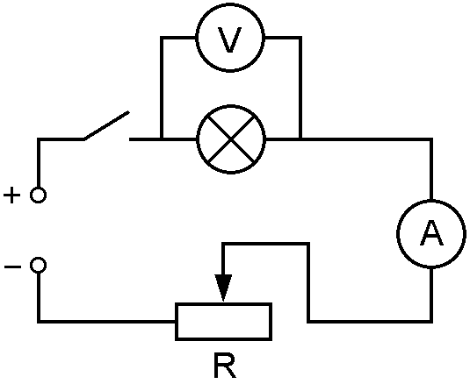

Рис 1
Установите минимальное значение сопротивления переменного резистора и замкните ключ. Попросите учеников вычислить мощность, потребляемую лампой, на основе показаний цифрового вольтметра и цифрового амперметра.
После этого обсудите вопрос о том, как можно уменьшить потребляемую лампой мощность и проведите соответствующий опыт. Переведите ползунок переменного резистора в среднее положение и обратите внимание учащихся на то, как изменилась яркость лампы. Еще раз попросите учащихся по показаниям приборов вычислить потребляемую лампой мощность.

Действие плавкого предохранителя

Цель опыта: продемонстрировать действие плавкого предохранителя.

Оборудование:
• резистор 2 Ом | • модуль с зажимами
• лампа 12В 21Вт | • модуль для подключения источника тока
• ключ | • источник постоянного тока
• медная проволока
Соберите на стенде электрическую цепь, схема которой показана на рис.1. Роль плавкого предохранителя в эксперименте выполняет медная проволочка диаметром 0.16 мм и длиной 12см. Проволочка укрепляется в зажимах, смонтированных на одном из модулей. Концы проволочки необходимо тщательно зачистить. Резистор вначале остается неподключенным. На выходе выпрямителя устанавливается напряжение 10В.
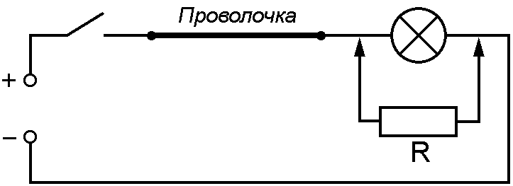

Рис 1
Перед проведением эксперимента напомните ученикам, что все источники питания, в том числе и электрическая сеть, рассчитаны на определенную мощность нагрузки, или, иными словами, имеют максимальную силу тока, при которой эксплуатация источника питания или сети безопасна. Плавкие предохранители служат для отключения всех устройств, которые включены в сеть, если сила тока в электрической цепи превысит допустимое значение. Увеличение силы тока может произойти из-за короткого замыкания или включения слишком мощных потребителей электроэнергии.
Продемонстрируйте учащимся срабатывание предохранителя при включении слишком мощной нагрузки. Замкните ключ и покажите, что лампа является нормальной нагрузкой для собранной цепи и горит неограниченно долго. Затем попытайтесь подключить к работающей цепи дополнительный потребитель электроэнергии - проволочный резистор. Сразу после подключения параллельно лампе резистора проволочка, имитирующая плавкий предохранитель, ярко вспыхивает и перегорает, в результате чего цепь обесточивается.
После этого продемонстрируйте действие предохранителя при коротком замыкании. Выключите источник питания. Измените схему установки, как показано на рис. 2. Вставьте в зажимы новую проволочку диаметром 0.16 мм. Ключ подключите параллельно лампе и оставьте разомкнутым.
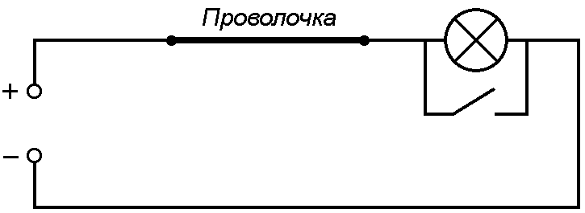

Рис 2
Включите источник питания и продемонстрируйте свечение лампы. Замкните ключ. Проволочка мгновенно перегорит, поскольку сопротивление цепи при замыкании ключа резко уменьшилось (произошло короткое замыкание), и сила тока превысила допустимое значение.

Источник тока на основе полупроводникового фотоэлемента

Цель опыта: продемонстрировать наличие у полупроводникового фотоэлемента p-n перехода и показать возможность использования фотоэлемента в качестве источника тока.
Оборудование:
- фотоэлемент  - лампа 3.5В 0.25А  - лампа 12В 21Вт  - переменный резистор 470 Ом  цифровой милливольтметр | - цифровой миллиамперметр  - ключ  - источник постоянного тока  - модуль с клеммами для подключения источника питания
Перед проведением опыта расскажите ученикам об устройстве и принципе действия полупроводникового фотоэлемента. Основу фотоэлемента составляют два слоя полупроводника с различными типами проводимости. На один слой, чаще с электронной проводимостью, например кремния, напыляют полупрозрачный слой полупроводника с противоположным типом проводимости. По плоскости контакта двух слоев образуется p-n переход. При освещении фотоэлемента в кремнии образуются свободные носители заряда, которые под действием электрического поля p-n перехода разделяются: электроны накапливаются в полупроводнике с электронной проводимостью, дырки – в полупроводнике с дырочной проводимостью. В итоге на выводах фотоэлемента возникает напряжение. Если выводы фотоэлемента замкнуть, по цепи пойдет ток, величина которого определяется величиной фото ЭДС, а также внутренним сопротивлением фотоэлемента и сопротивлением внешней цепи, подключенной к нему. Возможность фотоэлемента выполнять роль источника тока отражена в его условном обозначении. Вывод фотоэлемента, сделанный от слоя с p-проводимостью (при освещении на нем возникнет положительный потенциал) соответствует положительному полюсу источника тока, а вывод, сделанный от слоя с n- проводимостью – отрицательному.
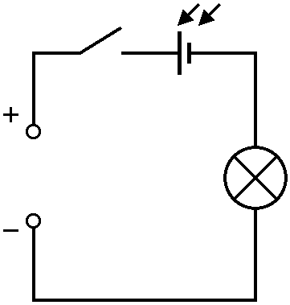
Рис 1
Передайте учащимся модуль, на котором смонтирован фотоэлемент. Предложите им рассмотреть его и обратить внимание на его условное обозначение. Фотоэлемент установлен на внутренней поверхности модуля. Поэтому для демонстрации темнового режима (характеристик фотоэлемента при отсутствии освещения) достаточно установить модуль на доску или металлический стенд обычным образом. При необходимости осветить фотоэлемент модуль переворачивается на ребро. Для этого на одной из боковых поверхностей модуля фотоэлемента имеются дополнительные магниты.
Для того чтобы проиллюстрировать наличие в фотоэлементе p-n перехода, соберите электрическую цепь по схеме, представленной на рис. 1. Модуль фотоэлемента установите на плоскость (обычным образом), так чтобы свет не достигал поверхности фотоэлемента. Положительную клемму фотоэлемента подключите к положительному выводу источника питания. В данной электрической цепи используется лампа 3.5В 0.25А. На выходе источника питания установите напряжение величиной около 4В.
Замкните ключ и продемонстрируйте свечение лампы. Измените полярность подключения фотоэлемента (для этого достаточно поменять местами его выводы) и снова замкните ключ. Свечение лампы будет отсутствовать. Таким образом, изменение полярности включения фотоэлемента (на поверхность которого не падает свет) в электрической цепи вызывает такие же последствия, как и изменение полярности включения диода, что и позволят сделать вывод о существовании p-n перехода в фотоэлементе.
Для изучения характеристик фотоэлемента, применяемого в качестве источника тока, соберите электрическую цепь по схеме, приведенной на рис. 2. Цифровой вольтметр подключается непосредственно к выводам фотоэлемента. Нагрузкой в цепи служит переменный резистор, а сила протекающего через него тока измеряется цифровым миллиамперметром.
Кроме того, соберите электрическую цепь осветителя (рис. 3). В эту цепь входит лампа 12В 21Вт, поэтому напряжение на выходе источника питания следует установить равным 12В.
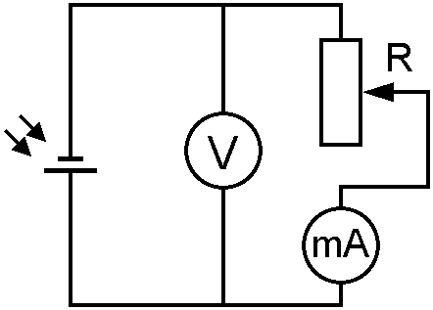
Рис 2
Напомните учащимся, что вольтметр с высоким внутренним сопротивлением, подключенный к выводам источника тока, при отсутствии нагрузки показывает величину напряжения, практически равную ЭДС источника. Разомкните цепь нагрузки фотоэлемента (отключите от него переменный резистор) и продемонстрируйте, как меняется ЭДС фотоэлемента в зависимости от условий освещенности. Обратите внимание учащихся на то, что в темноте ЭДС фотоэлемента равна нулю. (В исходном состоянии модуль фотоэлемента установлен «обычном образом» и поверхность фотоэлемента не освещается). Затем замкните ключ в цепи источника света (лампы 12В 21Вт) и установите модуль фотоэлемента на ребро. Лампа должна находиться на расстоянии 50 - 70 см от фотоэлемента. Медленно приближайте лампу к фотоэлементу, увеличивая тем самым освещенность его поверхности, и следите за показаниями цифрового вольтметра. Следует отметить, что максимальная величина фото ЭДС составляет около 0.5 В. Это пороговое значение определяется величиной потенциального барьера p-n перехода.
Восстановите цепь нагрузки фотоэлемента и поместите освещающую его лампу вплотную к модулю фотоэлемента (модуль фотоэлемента по-прежнему установлен на ребро). Изменяя сопротивление переменного резистора от 470 Ом до нуля, продемонстрируйте, что напряжение на выводах фотоэлемента зависит не только от освещенности, но и от силы тока в цепи (величины сопротивления нагрузки).
Установите такое сопротивление нагрузки, чтобы напряжение на выходе фотоэлемента равнялось примерно половине максимальной величины фото ЭДС. Попросите учащихся на основе показаний цифрового вольтметра и цифрового амперметра рассчитать мощность, выделяемую в нагрузке. Вы можете подсказать ученикам, что в данной схеме включения напряжение на нагрузке и есть напряжение на фотоэлементе.
Обсудив с учениками полученные результаты, подчеркните, что фотоэлемент является единственным источником тока в данной электрической цепи. Это означает, что ток в цепи существует благодаря преобразованию фотоэлементом энергии света в электрическую энергию.
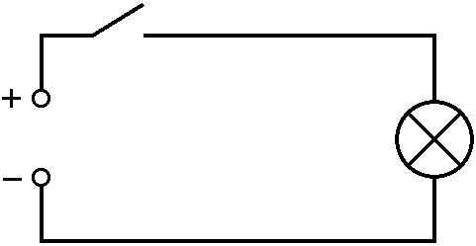
Рис 3
В заключение расскажите учащимся, что фотоэлементы широко применяются для обеспечения электроэнергией различных устройств: от калькуляторов до космических станций. И хотя напряжение и мощность одного фотоэлемента невелики, объединение их в солнечную батарею, где фотоэлементы соединяются последовательно и параллельно, позволяет получить требуемые выходные характеристики источника питания.

Конденсатор в цепи переменного тока

Цель опыта: продемонстрировать зависимость сопротивления конденсатора в цепи переменного тока от его емкости и частоты изменения напряжения.

Оборудование:
• конденсатор 4.7 мкФ  - конденсатор18.8 мкФ  - переменный резистор 470 Ом  - лампа 3.5В 0.25А  - ключ | - цифровой миллиамперметр переменного тока  - цифровой вольтметр переменного тока  - модуль с клеммами для подключения источника питания  - громкоговоритель  - генератор
Учащимся хорошо известно, что постоянный ток не может протекать через конденсатор. (При подключении конденсатора к источнику постоянного тока в цепи только в течение ограниченного времени протекает ток его зарядки.) Поэтому эксперимент следует начать с демонстрации возможности протекания переменного тока в цепи, содержащей конденсатор. Для этого соберите электрическую цепь, схема которой представлена на рис. 1. Конденсатор емкостью 18.8 мкФ и лампа соединяются последовательно, при этом свечение лампы означает наличие тока в цепи. Питание осуществляется от генератора синусоидального сигнала, который, как и источник постоянного тока в предыдущих опытах, подсоединяется через модуль для подключения источника питания.
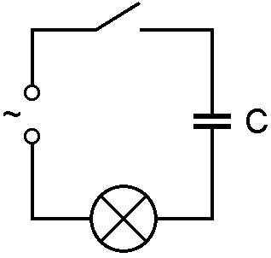
Рис 1
Установите частоту генератора примерно равной 5 кГц, замкните ключ и плавно увеличивайте амплитуду выходного сигнала генератора до тех пор, пока лампа не начнет гореть достаточно ярко. Продемонстрировав протекание переменного тока в цепи, содержащей конденсатор, Вы можете перейти к более обстоятельному изучению данного явления.
Измените собранную электрическую цепь в соответствии с рис. 2. Теперь конденсатор подключен непосредственно к источнику переменного напряжения, протекающий через него ток регистрируется цифровым миллиамперметром, а приложенное к конденсатору напряжение измеряется цифровым вольтметром.
Громкоговоритель служит для определения на слух изменения частоты напряжения питания.
Переменный резистор, включенный последовательно с громкоговорителем, используется для регулирования громкости звука.
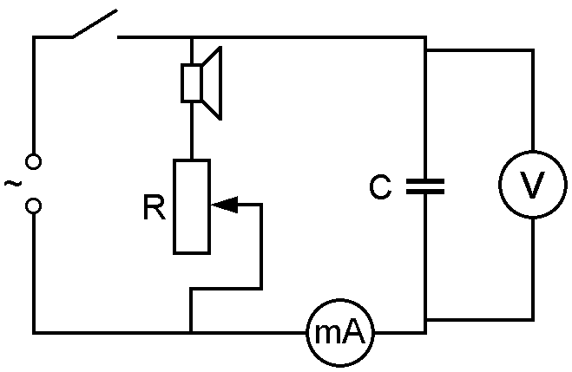
Рис 2
Установите на генераторе частоту 20 Гц и близкий к максимальному уровень выходного сигнала. Замкните ключ и обратите внимание учащихся на показания измерительных приборов. Попросите учеников на основе экспериментальных данных рассчитать сопротивление конденсатора. Плавно увеличивайте частоту генератора, демонстрируя при этом рост тока, протекающего через конденсатор при практически неизменном напряжении на его выводах, и изменение частоты звучания динамика. Следите за показаниями цифрового миллиамперметра и, как только ток в цепи превысит 900 мА, прекратите увеличение частоты выходного сигнала генератора. Сообщите учащимся примерное значение частоты генератора и попросите их еще раз определить сопротивление конденсатора. Сопоставьте величины сопротивлений, полученные учащимися и, принимая во внимание характер изменения тока при проведении опыта, сделайте вывод об обратной зависимости емкостного сопротивления от частоты переменного напряжения.
Для того чтобы показать зависимость емкостного сопротивления от величины емкости конденсатора замкните ключ и еще раз продемонстрируйте режим работы электрической цепи, полученный в конце предыдущего опыта. После этого замените конденсатор 18.8 мкФ конденсатором емкостью 4.7 мкФ. Ток в цепи при этом упадет в 4 раза, что при неизменности приложенного напряжения означает, что сопротивление конденсатора в 4 раза возросло. Обратите внимание учащихся на то, что емкости конденсаторов 18.8 мкФ и 4.7 мкФ также отличаются в 4 раза и сделайте вывод об обратно пропорциональной зависимости емкостного сопротивления от частоты.
В завершение данного эксперимента полезно изучить с учащимися, что происходит в электрической цепи, содержащей последовательно соединенные лампу и конденсатор (рис. 1) при изменении частоты подводимого к ней напряжения. Для этого включите в эту цепь цифровой миллиамперметр (рис. 3) и приготовьте цифровой вольтметр для измерения напряжения на различных элементах. В цепь должен быть включен конденсатор емкостью 18.8 мкФ.
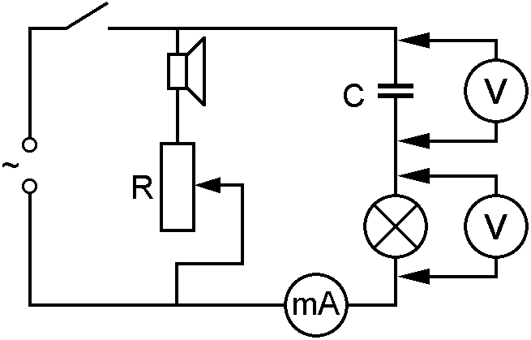
Рис 3
Сопротивление нити накала лампы существенно зависит от силы протекающего через нее тока. Если лампа горит в полный накал, то ее сопротивление равно 14 Ом, но эта величина может стать в 10 раз меньше при уменьшении протекающего через нее тока. В данном эксперименте в области низких частот сопротивление конденсатора велико, ток в цепи при этом мал, сопротивление лампы составляет несколько Ом и практически все напряжение, подводимое к цепи, оказывается приложенным к конденсатору. В области высоких частот сопротивление конденсатора уменьшается до нескольких десятых долей Ома, и все напряжение оказывает приложенным к лампе, сопротивление которой становится более 10 Ом. Таким образом, при изменении частоты генератора от 30 Гц до 5 кГц сопротивление конденсатора уменьшается более чем в 100 раз, а сопротивление лампы возрастает примерно в 10 раз.
Замкните ключ и продемонстрируйте учащимся, как падения напряжения на конденсаторе и лампе изменяются при увеличении частоты от 30 Гц до 5 кГц. Сделайте соответствующие комментарии и объясните, почему, начиная с некоторого значения частоты, ток в цепи остается практически неизменным.
Вы можете также продемонстрировать учащимся еще один эффект, связанный с горением лампы в цепи переменного тока. Соберите электрическую цепь, в которой лампа и миллиамперметр соединены последовательно (рис. 4). Установите частоту генератора 5 кГц и уровень сигнала, соответствующий нормальному режиму горения лампы. После этого плавно уменьшайте частоту выходного сигнала генератора, демонстрируя постоянство тока в собранной электрической цепи и напряжения на лампе, а также неизменность свечения лампы вплоть до частоты 30 Гц. При частоте меньшей 20 Гц становится заметным изменение яркости лампы, возникающее в течение каждого периода колебаний в соответствии с изменением величины подводимого к цепи напряжения. Обратите внимание, что показания цифровых вольтметра и амперметра в этой области частот могут быть некорректны, поскольку рабочий диапазон применяемых приборов начинается с 15Гц.
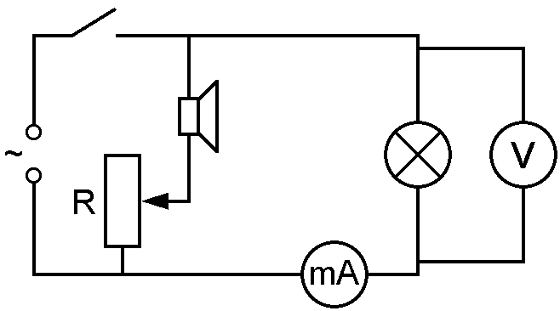
Рис 4

Движение электронов в магнитном и электрическом поле

Цель опыта: продемонстрировать влияние магнитного поля на траекторию движения электронов и показать воздействие магнитного поля на работу вакуумного диода.
Оборудование:
- электронная лампа
- реостат 100 Ом
- потенциометр 470 Ом
- резистор 360 Ом
- источник питания накала
- источник постоянного тока
- ключ
- цифровой милливольтметр (постоянного тока)
- цифровой вольтметр
- постоянный магнит

Для демонстрации влияния магнитного поля на работу вакуумного диода соберите электрическую цепь согласно схеме, представленной на рис 1. Для регулирования тока накала используется реостат R₁ (100 Ом), а для выбора анодного напряжения – потенциометр R₂ (470 Ом).

рис 1.

- Установите ток накала катода 500 мА, повернув ручку переменного резистора в крайне правое положение. Подайте на анодно-катодный промежуток напряжение 24 В.
- Обратите внимание учащихся на равномерность свечения анода и величину анодного тока.
- Установите под платформу постоянный магнит , намагниченный в аксиальном направлении. Снова закрепите платформу на доске таким образом, чтобы магнит оказался под вакуумным диодом. Конструкции платформы такова, что магнит оказывается смещенным относительно центра платформы. Это позволяет получить в диоде области с разной величиной магнитного поля. Отметим, что направления магнитного и электрического поля в диоде совпадают.
- Обратите внимание учащихся на уменьшение тока, протекающего через вакуумный диод, и изменение картины свечения анода. В области сильного магнитного поля (непосредственно над магнитом), направленного перпендикулярно поверхности классной доски, на аноде светятся узкие полосы, которые фактически являются изображением катодных нитей. В то же время в удаленной от магнита области электронной лампы свечение анода остается равномерным.

Наблюдаемые эффекты объясняются тем, что в магнитном поле электроны движутся по спиральным траекториям, оси которых совпадают с силовыми линиями магнитного поля. Это приводит к тому, что электроны не могут распространяться в поперечных по отношению к магнитному полю направлениях и попадать на всю поверхность анода. Катод лампы состоит из отдельных нитей, и начиная движение на их поверхности, электроны движутся в направлении анода (в соответствии с приложенным электрическим полем), почти не отклоняясь от направления силовых линий магнитного поля. Поэтому светящиеся области анода приобретают явно выраженную нитевидную структуру.
Уменьшение тока через диод объясняется следующим образом. Электроны – заряженные частицы, которые создают вокруг себя электрическое поле. Электрическое поле в промежутке катод – анод складывается из внешнего поля, приложенного между электродами, и поля, создаваемого электронами, движущимися от катода к аноду. Наличие электронов в межэлектродном промежутке уменьшает поле на катоде (по сравнению со случаем, когда электронов нет). При наличии магнитного поля область пространства, в которой движутся электроны, существенно уменьшается, поэтому плотность электронов заметно возрастает. Это приводит к тому, что создаваемое электронами поле увеличивается и уменьшает результирующее электрическое поле на катоде. Данный эффект носит название «ограничение тока вакуумного диода пространственным зарядом». Именно он лежит в основе действия «закона трех вторых», упомянутого при обсуждении вольтамперных характеристик диода.
Если выполнить эксперимент с магнитным полем в условиях насыщения диода (понизив ток накала до 330 мА), то влияние магнитного поля на величину тока через диод существенно уменьшится (перестанет регистрироваться).

Трехэлектродная электронная лампа (триод)

Цель опыта: продемонстрировать работу вакуумного триода и, в частности, влияние сеточного потенциала на ток в цепи анода.
Оборудование:
- электронная лампа
- реостат 100 Ом
- потенциометр 470 Ом
- резистор 360 Ом
- источник питания вакуумной лампы
- источник постоянного тока
- цифровой милливольтметр (постоянного тока)
- цифровой вольтметр
- ключ

В данном опыте демонстрируется возможность управления силой тока в цепи анода триода при изменении потенциала сетки. Демонстрируется работа триода в ключевом режиме (при этом осуществляется запирание анодного тока сеточным потенциалом) и в усилительном режиме, когда изменение анодного тока происходит при варьировании потенциала сетки. Включение триода с отрицательным потенциалом на сетке позволяет существенно повысить входное сопротивление триода, сократив ток через сетку до незначительной величины.
Соберите электрическую цепь по схеме, изображенной на рис. 1. Для питания сетки следует использовать источник постоянного тока, который входит в комплект. Потенциал на анод подается от выпрямителя В-24, или любого другого регулируемого источника постоянного тока. Для регулирования тока накала используется реостат R₁ (100 Ом), а для установки напряжения на сетке – потенциометр R₂ (470 Ом). В цепь анода включен резистор R₃ сопротивлением 360 Ом, напряжение на котором измеряется цифровым милливольтметром. Это сделано для того, чтобы получить возможность регистрировать силу тока в диапазоне от 10 мкА.

Рис. 1

- Установите ток накала катода 500 мА, повернув ручку переменного резистора в крайне правое положение. Анодное напряжение также сделайте максимальным (30 В)
- Изменяя потенциал сетки с помощью потенциометра и контролируя его по вольтметру, продемонстрируйте учащимся происходящие при этом изменения силы анодного тока, которая пропорциональна напряжению на резисторе R₃.
- Плавной настройкой потенциометра R₂ добейтесь такого напряжения на промежутке «катод-сетка», чтобы полностью прекратилось свечение анода. Ток анода (напряжение на резисторе R₃) при этом должен стать равным нулю. Напряжение между сеткой и катодом, при котором анодный ток становится равным нулю, называют напряжением запирания вакуумного триода. Электроны, вылетевшие с катода, при этом не могут преодолеть потенциального барьера, создаваемого сеткой.
Сеточная характеристика при таком включении триода представлена на рис.2. В другом варианте включения вакуумного триода (на сетку подается положительный потенциал) напряжение на сетке ускоряет электроны. Сеточная характеристика в этом случае представлена на рис.3. При таком включении ток анода измеряется миллиамперметром.

Рис. 2.

Рис. 3.

* * *
Описанные выше демонстрационные опыты, в основном, исчерпывают то, что может быть показано на уроках физики в средней школе при изучении темы «Электрический ток в вакууме». Однако особенности устройства используемой в наборе электронной лампы позволяют выполнить еще ряд экспериментов, посвященных изучению зависимости сопротивления металла от температуры и закономерностей излучения электромагнитных волн нагретыми телами.

Полное внутреннее отражение
Лимб с прозрачным полуцилиндром
в центре и осветитель, окно которого закрыто диафрагмой с одной щелью, размещают на экране так, чтобы луч света проходя через выпуклую поверхность, попадал в центр плоской грани полуцилиндра под углом падения в 10°–20° и проходил бы через середину лимба. Обращают внимание на соотношение величин углов падения и преломления. Медленно увеличивая угол падения луча, наблюдают за изменением положения преломленного луча относительно плоской грани полуцилиндра. При угле падения около 40° видят, как исчезает преломленный луч, а внутри полуцилиндра образуется луч, отраженный от его плоской грани. Поясняют, что явление отражения света от границы раздела двух сред при движении из среды оптически более плотной в среду с меньшей оптической плотностью называют полным внутренним
отражением.
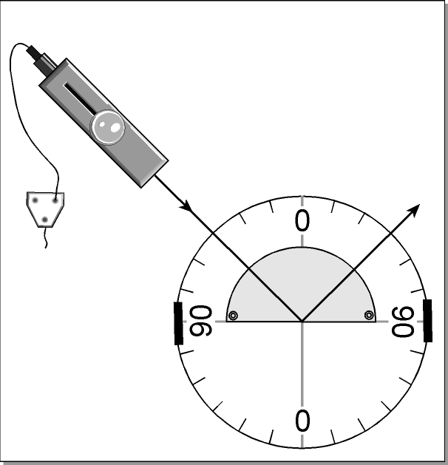
Рис.11
Дальнейшее увеличение угла падения приводит лишь к увеличению угла отражения в полном соответствии с законом отражения света.
В ходе опыта всякий раз при изменении угла падения света нужно обращать внимание на то, чтобы луч попадал в середину плоской грани полуцилиндра, которая в свою очередь должна совпадать с центром лимба.

Распространение света в слоистой структуре
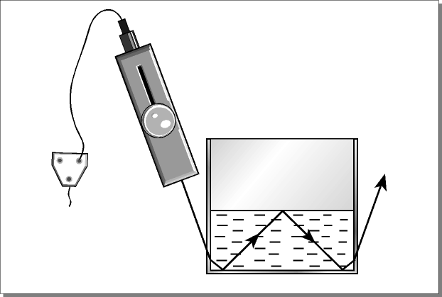
Рис.12
В опыте демонстрируется принцип действия световода. На экране закрепляют прозрачную кювету с водой. Слой воды в кювете составляет примерно
3 см. Рядом с ней размещают осветитель, дающий один световой луч. Луч направляют на боковую поверхность кюветы и ориентируют так, чтобы он, войдя в воду, дважды отразился от нижней границы слоя воды и один раз от верхней.

Демонстрация модели световода
На осветителе закрепляют диафрагму с одной щелью и устанавливают его в левой части доски. Рядом с ним размещают изогнутую пластмассовую пластинку - модель световода. Свет, пройдя сквозь щель диафрагмы, должен сразу попадать внутрь пластинки через одну из ее боковых граней. Вдоль всей длины пластинки экран остается неосвещенным, однако вблизи противоположного ее конца наблюдают светлое пятно. Появление этого яркого пятна на белом фоне экрана с противоположного торца пластинки дает основание заключить, что свет, проникший в пластинку, распространяется внутри нее благодаря многократному полному отражению от ее поверхностей.
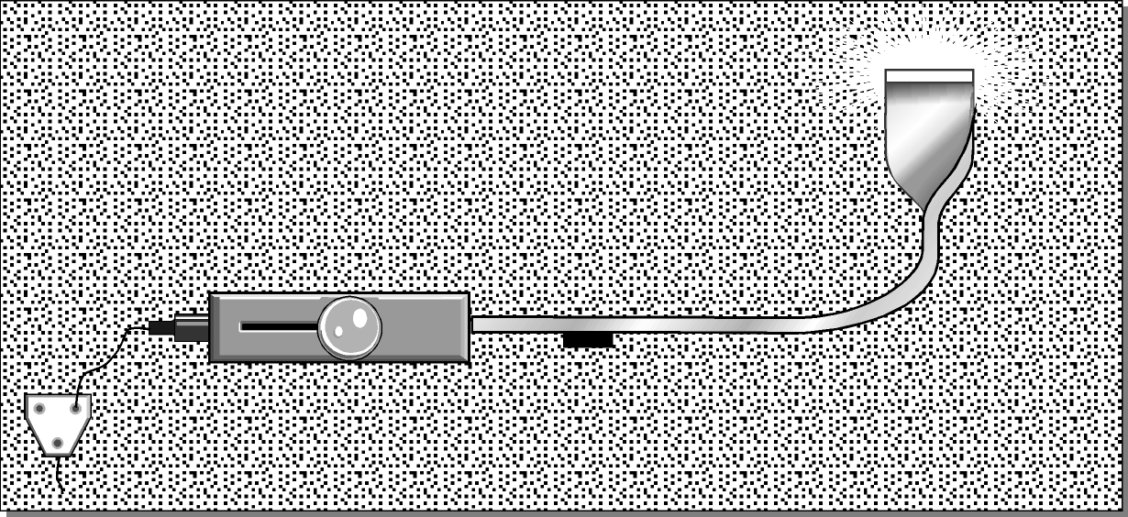
Рис.13

Принцип действия поворотной призмы
На экране размещают осветитель, от которого с помощью диафрагмы с одной щелью
получают узкий луч света, и треугольную призму. Свет должен падать перпендикулярно на одну
из боковых граней призмы. В этом случае он без преломления входит внутрь призмы, попадает на ее основание, без потерь отражается от него в силу явления полного внутреннего отражения, после чего падает перпендикулярно на другую боковую грань и, не испытав преломления, выходит из призмы наружу. Направления распространения луча до попадания в призму и после выхода из нее взаимно перпендикулярны. Призма в данном случае используется для того, чтобы повернуть световой луч на 90°.
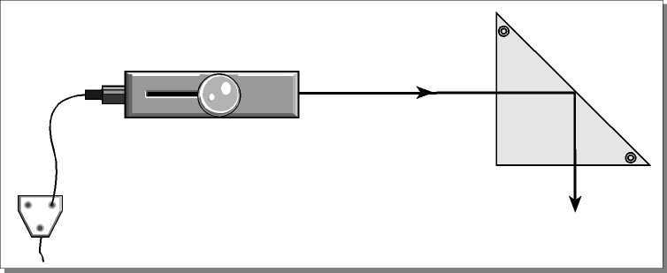
Рис.14

Наблюдение преломления света плоскопараллельной пластиной
Цель работы: исследовать влияние прозрачной пластины с параллельными гранями на распространение светового луча.
Оборудование: источник электропитания, лампа, ключ, пластина с параллельными гранями, кювета с водой, планшет, лист с разметкой, соединительные провода.
Ход работы.
- Накройте планшет листом с разметкой. На листе разместите лампу и ключ. В 3 – 4 см от лампы поставьте экран со щелью.
- Лампу соедините с ключом и подключите к источнику электропитания.
- Включите лампу и, перемещая экран, добейтесь, чтобы выходящий из его щели узкий луч света распространялся вдоль центральной линии разметки.
- В 3 – 4 см от экрана разместите стеклянную пластину так, чтобы свет падал под некоторым углом на середину ее малого основания. Схема установки изображена на рисунке 1.
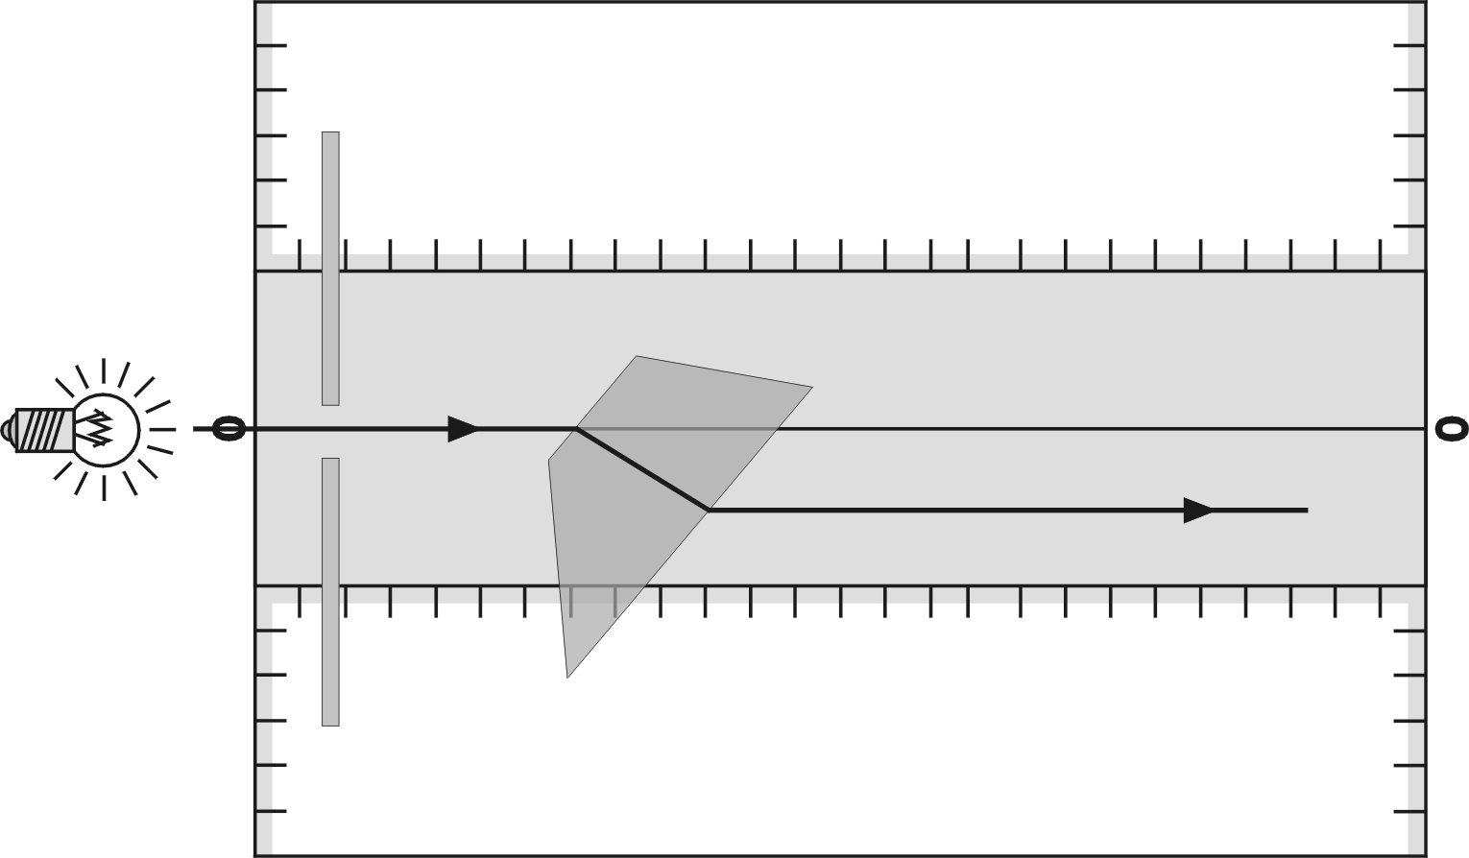
Рис. 1
- Обратите внимание на то, как изменился ход луча, вышедшего из пластины, по сравнению с тем, каким он был до падения света на пластину.
- Поворачивая пластину относительно падающего на нее света, установите как меняется ход луча, вышедшего из пластины, в зависимости от угла падения света на ее поверхность.
- Увеличивая угол падения света на пластину до такой величины, при которой вышедший луч еще хорошо виден, заметьте величину смещения вышедшего из пластины луча.
- Поставьте пластину на большое основание (рис. 2), но так, чтобы угол падения света на боковую грань не изменился, и вновь заметьте смещение вышедшего из пластины луча.
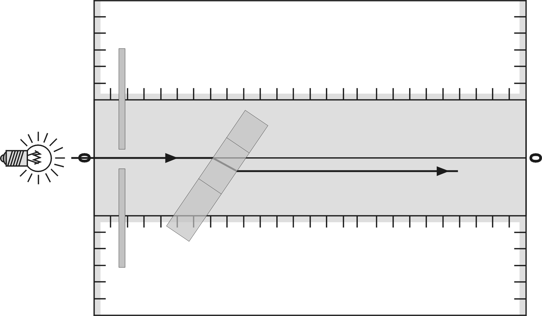
Рис. 2
- Сделайте вывод о том, как толщина пластины влияет на смещение светового луча.
- Замените стеклянную пластину прозрачной кюветой, заполненной водой.
- Установите, может ли прямоугольная кювета с водой оказывать на распространение света такое же действие, как стеклянная пластина с параллельными гранями.
- Подготовьте отчет о проделанных наблюдениях, в котором необходимо:
- нарисовать ход луча света через пластину с параллельными гранями,
- указать как величина угла падения света на одну из параллельных граней влияет на ход вышедшего из пластины луча,
- указать как толщина пластины влияет на ход вышедшего из пластины луча,
- сравнить действия стеклянной пластины с параллельными гранями и прямоугольной кюветы с водой на распространяющийся через них световой луч.

Измерение длины световой волны
Цель работы: ознакомиться с методом определения длины световой волны с помощью дифракционной решетки.
Оборудование: источник электропитания, лампа, ключ, экран со щелью, дифракционная решетка, магнитный держатель, планшет, лист с разметкой, соединительные провода.
Ход работы.
- Соберите установку, как показано на рисунке. Планшет накройте листом с разметкой. На одном краю планшета поверх листа с разметкой размещают лампу, ключ и экран. Лампу устанавливают так, чтобы ее нить накала располагалась над осевой линией координатной сетки. Плоскость экрана и нить накала лампы должны располагаться на одной линии координатной сетки.
- Лампу и ключ соедините последовательно и подключите к источнику электропитания.
- На противоположной стороне планшета установите держатель с закрепленной на нем дифракционной решеткой. Центр дифракционной решетки должен располагаться на одной линии с центром нити накаливания лампы.
- Включите лампу и, посмотрев на нее сквозь дифракционную решетку, пронаблюдайте дифракционные спектры первого порядка. Чтобы увидеть дифракционную картину необходимо смотреть на лампу под некоторым углом относительно линии, соединяющей решетку и лампу.
- Перемещая экран вдоль координатной линии, совместите его щель с линией красного цвета дифракционного спектра.
- Измерьте по координатной сетке расстояние от лампы до решетки и расстояние от середины нити лампы до щели экрана.
- Используя формулу для определения положения дифракционного максимума, вычислите величину длины волны красного света.
- Повторите измерения и вычислите длину волны фиолетового света.
- Сопоставьте результаты вычислений и укажите какому цвету соответствует меньшая длина волны.

Наблюдение поляризации света
Цель работы: 1. Исследовать зависимость интенсивности света, прошедшего через два поляроида от их взаимной ориентации; 2. Наблюдать поляризацию света при отражении и установить ее зависимость от материала отражающего предмета и угла падания.
Оборудование: источник электропитания, лампа, ключ, экран со щелью, поляроиды в оправах (2 шт.), магнитный держатель (2 шт.), прозрачная пластина, зеркало, планшет, лимб, соединительные провода.
Ход работы.
- Установите на планшет лампу с ключом и соберите цепь для ее включения.
- Рядом с лампой поместите держатель с поляроидом. На расстоянии 4 – 5см от первого разместите второй поляроид, а за ним экран. Схема установки для первой части работы показана на рисунке 1.
- Включите лампу и скорректируйте положения поляроидов. Поляроиды должны располагаться параллельно друг другу, а их центры устанавливают на одной высоте с нитью накала лампы и на одной линии, идущей от лампы к экрану. Стрелки на оправах поляроидов ориентируют в одну сторону. На экране при этом наблюдают светлое пятно равномерной освещенности.
- Поверните поляроид на первой оправе на 90⁰ относительно горизонтальной оси и определите, как при этом изменится яркость светового пятна на экране.
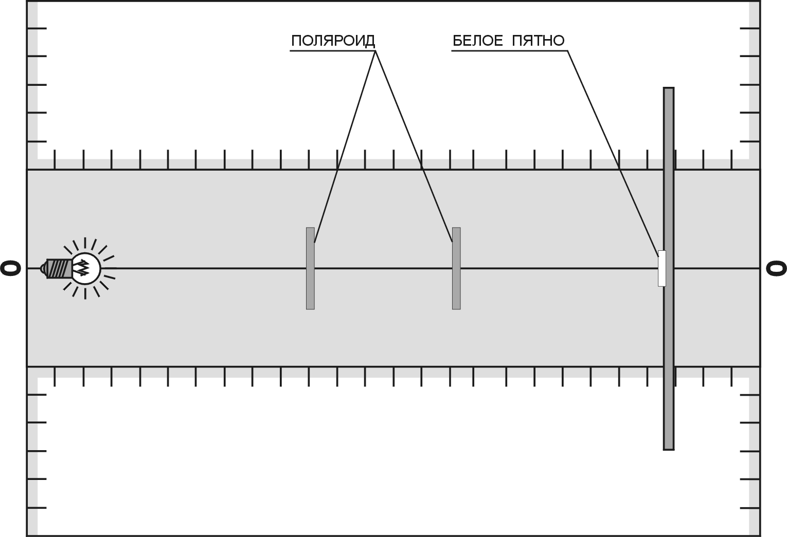
Рис. 1
- Определите, как изменится яркость экрана при повороте второго поляроида также на 90⁰.
- Поверните поляроид на первой оправе на 360⁰ и определите сколько раз при этом менялась яркость пятна на экране.
- Повторите опыт со вторым поляроидом и сделайте вывод о влиянии взаимной ориентации поляроидов на интенсивность прошедшего через них светового потока.
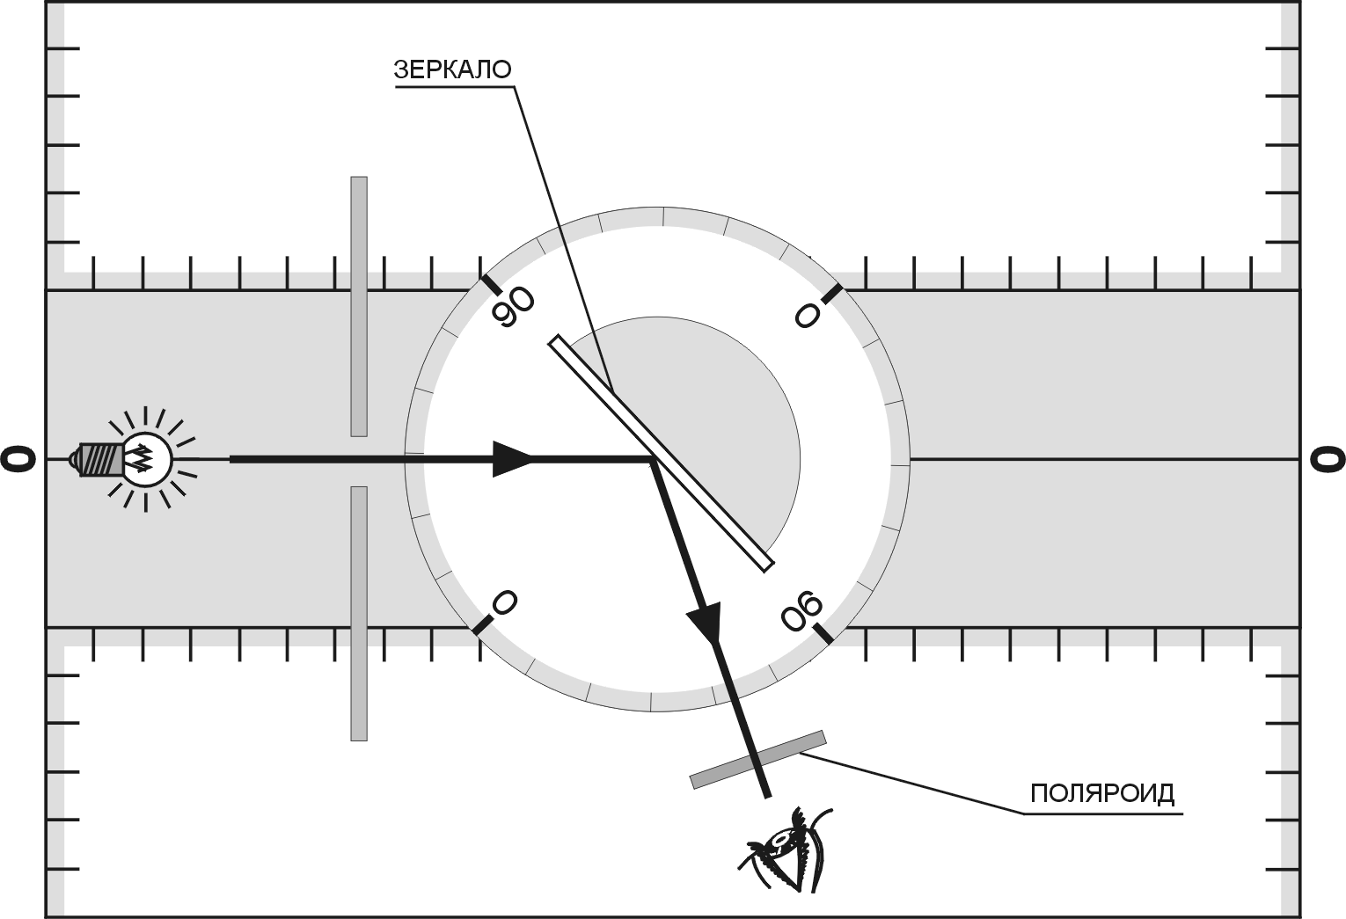
Рис. 2
- Рядом с лампой поместите экран со щелью. С другой стороны экрана положите на планшет лимб, в центре которого установлен держатель с прикрепленным зеркалом. Световой пучок, вышедший из щели экрана, должен падать на середину зеркала под углом около 50⁰-60⁰.
- На пути отраженного зеркалом света поместите держатель с поляроидом. Схема установки для этой части работы показана на рисунке 2.
- Посмотрите на отражение лампы в зеркале через поляроид и вращая его относительно горизонтальной оси определите, удается ли обнаружить поляризацию света, отраженного зеркалом.
- Замените зеркало прозрачной стеклянной пластиной, повторите опыт и сделайте вывод о том, как материал отражающего свет предмета влияет на поляризацию света при отражении.
- Меняя угол падения света на пластину определите, как от этого зависит степень поляризации отраженного света.

Наблюдение явления дисперсии
Цель работы: изучение дисперсии света в воде.
Оборудование: источник электропитания, лампа, ключ, экран со щелью, кювета с водой, соединительные провода, лист белой бумаги.
Ход работы.
- Установите на планшет лампу с ключом и соберите цепь для ее включения.
- В 3 – 4 см от лампы поместите экран со щелью.
- В 3 – 4 см от экрана по другую его сторону установите кювету с водой.
- Включите лампу и направьте световой луч, вышедший из щели экрана на середину узкой грани кюветы.
- Поворачивая кювету относительно падающего луча, добейтесь, чтобы из ее широкой грани вышел окрашенный световой луч.
- Изготовьте самодельный экран, согнув лист белой бумаги под прямым углом и, разметив его на пути луча, вышедшего из кюветы, наблюдайте полученный спектр.
- Определите, в каком порядке чередуются цвета спектра относительно основания преломляющей призмы. Положение основания призмы можно указать, если рассматривать прямоугольную кювету как две треугольные призмы, имеющие вершины с углами 90⁰, которые соединены вместе своими основаниями так, что образуют прямоугольный параллелепипед. Ход лучей в опыте показан на рисунке.

Наблюдение дисперсии света
Цель эксперимента: продемонстрировать явление дисперсии на примере разложения естественного света в спектр при прохождении его через призму.
Оборудование:
- призма из стекла «Флинт» | - щелевая диафрагма
- зеркало плоское | - зажимы – 2 шт.
- подставка угловая | - стойка штатива
- экран малый со щелью | - рабочее поле с креплениями
- графический проектор | - экран демонстрационный
- оптический столик для проектора
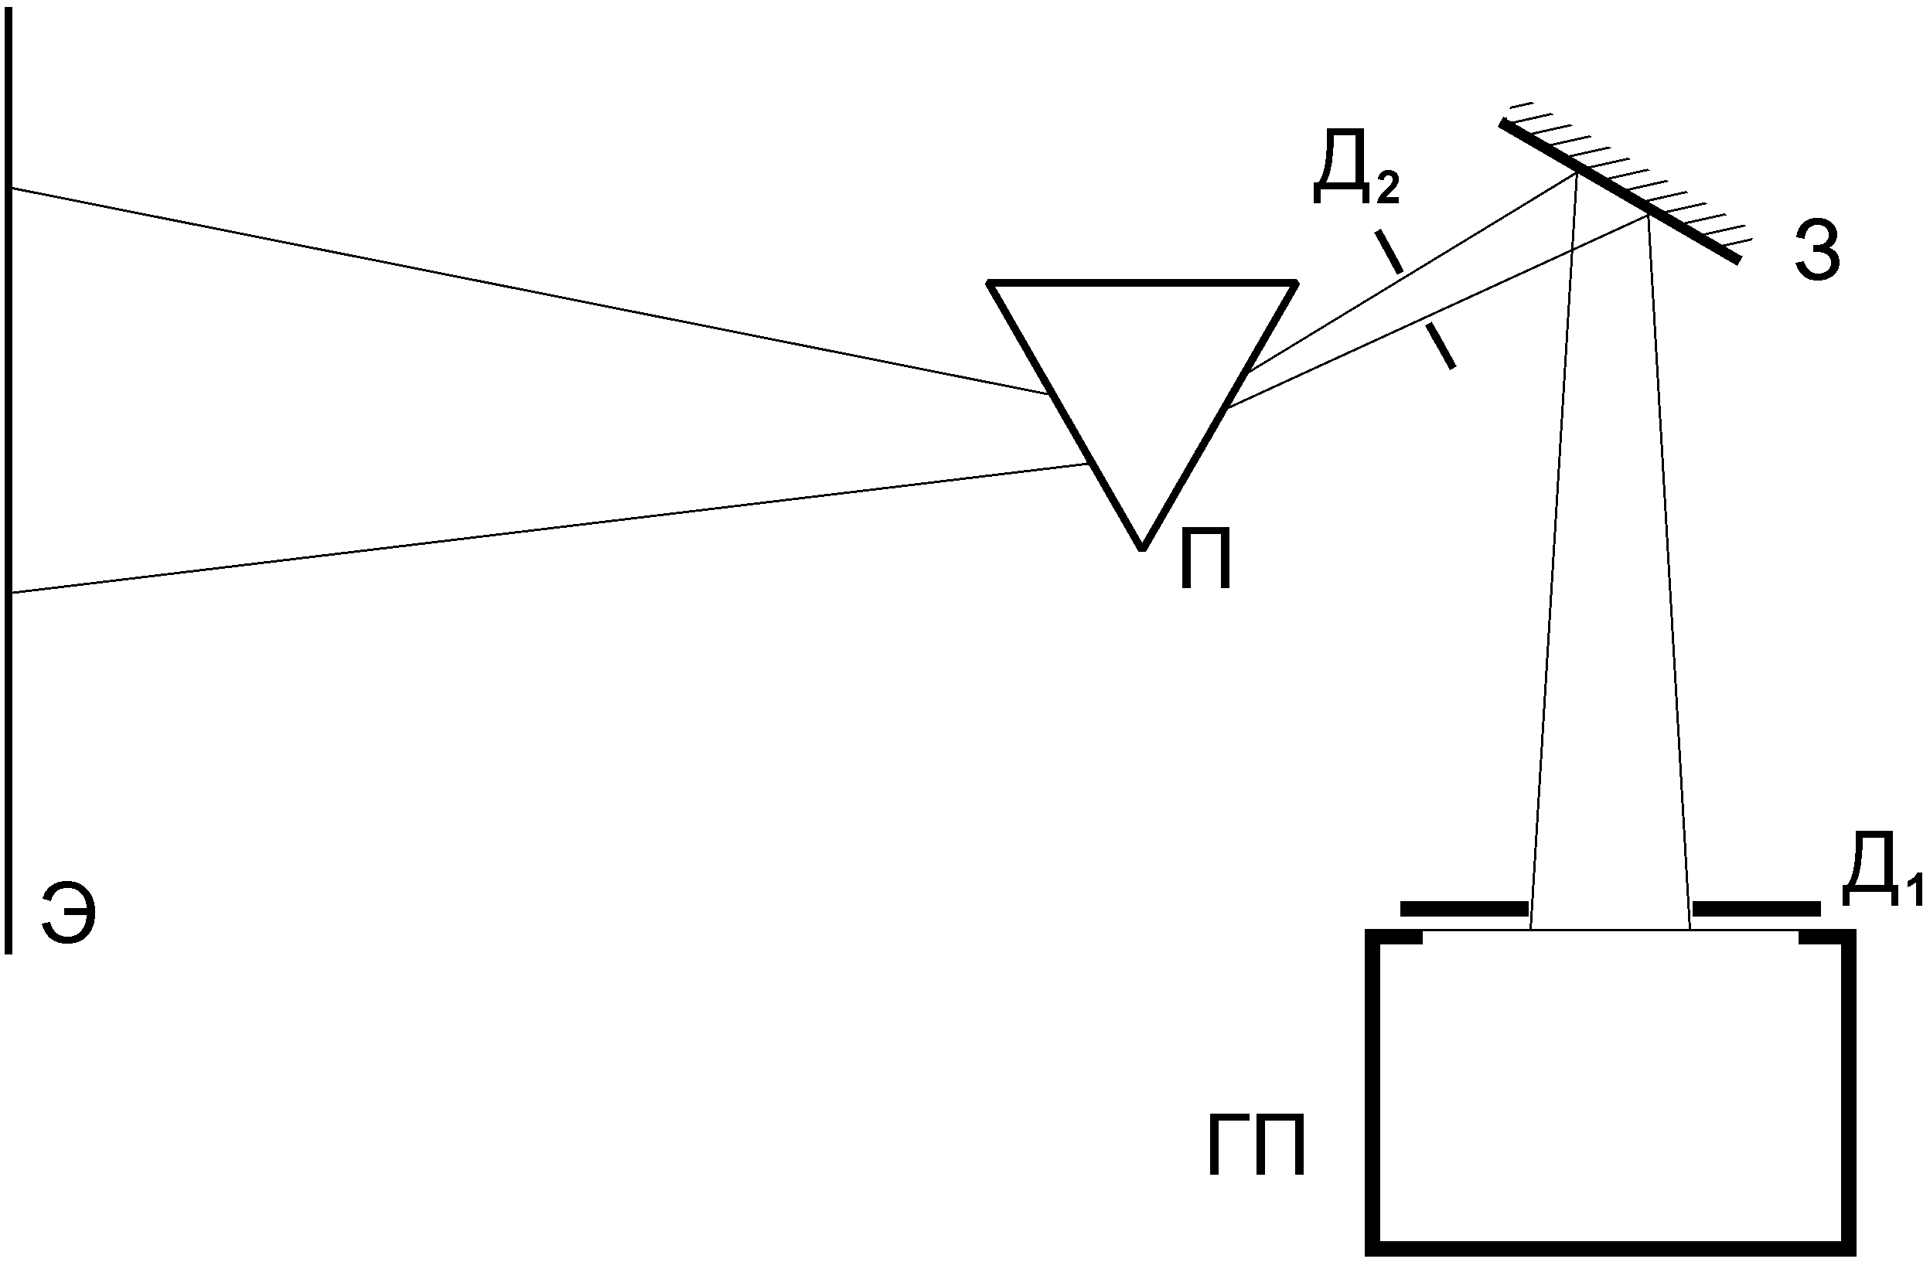

Рис 1
Для демонстрации разложения естественного света в спектр при прохождении его через призму соберите установку в соответствии с оптической схемой, представленной на рис. 1. Внешний вид установки приведен на рис. 2.
Формирование пучка света, идущего от графического проектора, происходит следующим образом. На кадровое окно графического проектора устанавливается оптический столик, при этом центр круглого отверстия оптического столика должен совпадать с центром кадрового окна графического проектора. В оптическом столике имеется втулка с резьбой, в которую следует вкрутить стойку штатива. На эту стойку на наибольшей высоте в вертикальной плоскости закрепляется рабочее поле. Рабочее поле имеет небольшие стержни для зажима его в штативе. Отверстие в оптическом столике перекрывается щелевой диафрагмой, направление прорези которой должно быть перпендикулярно вертикальному рабочему полю. На вертикальном рабочем поле устанавливаются плоское зеркало, призма и малый экран со щелью. Плоское зеркало используется в данной оптической схеме в качестве поворотного зеркала. Оно позволяет направить луч либо непосредственно на экран, либо на призму. При этом свет падает на призму под таким углом, что после призмы он распространяется горизонтально.
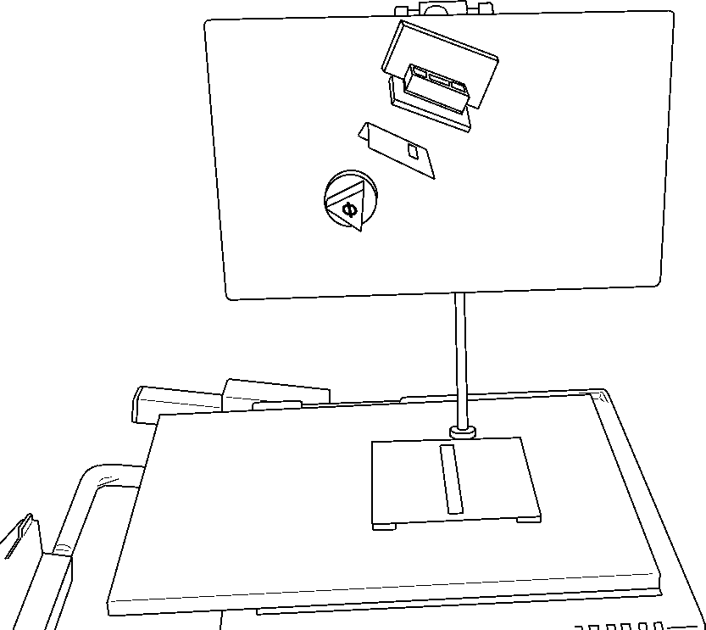

Рис 2
Расположите зеркало около верхней кромки рабочего поля (т.е. на высоте около 30 см над кадровым окном) и направьте луч света на призму, расположенную ближе к нижнему краю рабочего поля. В непосредственной близости от призмы установите малый экран со щелью. Ширина щели малого экрана (примерно 5 мм) такова, что обеспечивается засветка почти всей грани призмы. На расстоянии 2 - 3 м от графического проектора вертикально устанавливается демонстрационный экран, на котором и наблюдается спектр.
Юстировка оптической схемы проводится следующим образом. Расположите первую щелевую диафрагму в центре кадрового окна графического проектора (длинная сторона щели параллельна ребру призмы). Зеркало на угловой подставке поставьте над щелевой диафрагмой так, чтобы на него попадал весь свет, идущий от графического проектора. Для контроля размера и места светового луча в любой точке оптической схемы удобно использовать небольшой лист белой бумаги. Угол падения света на зеркало выбирается таким, чтобы после отражения луч поворачивался на небольшой угол в сторону экрана, и призму можно было установить за пределами луча, выходящего из кадрового окна графического проектора.
Закрепите призму в нижней части рабочего поля, поворачивая ее вокруг оси, параллельной ее граням, получите на экране изображение спектра. Если в спектре видны искажения (спектр имеет форму параллелограмма, а не прямоугольника), Вам следует найти правильную ориентацию призмы относительно нижней щелевой диафрагмы. Для этого Вы можете немного повернуть рабочее поле, на котором установлены зеркало и призма, вокруг стойки штатива. После этого установите на рабочее поле малый экран со щелью. Правильное взаимное расположение призмы и в щели малого экрана обеспечивает практически полную засветку грани призмы, на которую падает излучение. Проконтролировать это можно по освещенному пятну на подставке призмы или на ее верхнем основании.
Комментируя полученный на экране спектр, Вам следует обратить внимание учащихся на то, что скорость распространения света в веществе призмы зависит от частоты, что и приводит к разным углам отклонения для света разных цветов.

Неразложимость в спектр монохроматического света
Цель эксперимента: продемонстрировать неразложимость в спектр монохроматического света.
Оборудование:
- призма из стекла «Флинт» | - оптический столик для проектора
- зеркало плоское | - щелевая диафрагма
- подставка угловая | - зажимы – 2 шт.
- красный светофильтр | - стойка штатива
- экран малый со щелью | - рабочее поле с креплениями
- полупроводниковый лазер | - экран демонстрационный
- графический проектор

Для того чтобы экспериментально решить вопрос о том, что происходит, если на призму попадает свет со строго определенной длиной волны, необходимо провести следующие эксперименты.

Рис 1
Для проведения первого эксперимента соберите ту же установку, которая использовалась в опыте по изучению дисперсии света. Ее оптическая схема приведена на рис. 1, а общий вид представлен на рис. 2. В этом эксперименте данная установка будет использоваться как прибор для разложения света в спектр.
Руководствуясь указаниями к эксперименту «Наблюдение дисперсии света», получите на экране спектр естественного света. Перед проведением опыта со светофильтром необходимо уменьшить освещенность в классе. Закройте щелевую диафрагму, установленную на кадровом окне графического проектора, красным светофильтром (рис. 3). При этом в спектре, наблюдаемом на экране, останется только красная часть. Поверните зеркало так, чтобы направить луч графического проектора непосредственно на экран мимо призмы. (Постарайтесь сделать это, не сдвигая зеркало с места.) Учащиеся увидят, что цвет пятна на экране не претерпевает никаких изменений. При этом необходимо отметить, что геометрические размеры пятна увеличиваются за счет того, что на пути луча отсутствуют призма и вторая диафрагма. Снова пропустите луч через призму, и учащиеся будут иметь возможность еще раз сопоставить цвет пятна на экране в обоих случаях. Эксперимент можно проводить, закрывая светофильтром примерно две трети щелевой диафрагмы. При этом Вы будете иметь на призме область, которая освещается белым светом, а на экране, соответственно, картину спектра.

Рис 2
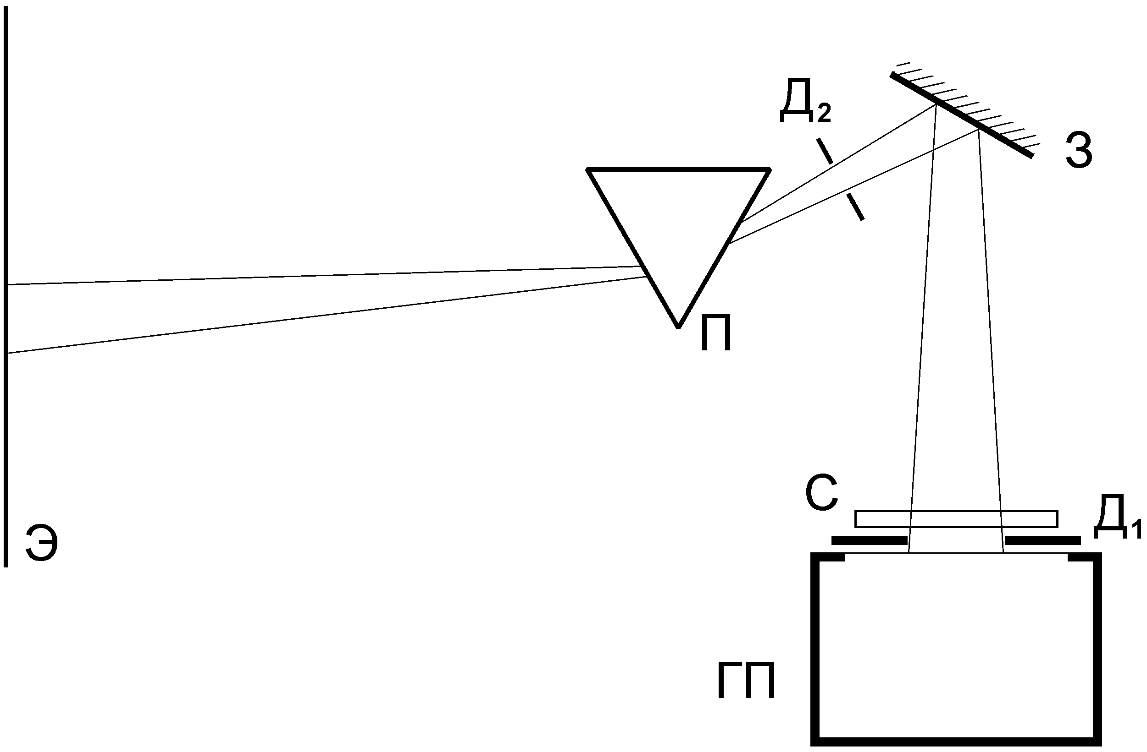

Рис 3
Объясняя наблюдаемый эффект, необходимо подчеркнуть, что светофильтр пропускает свет в некотором определенном интервале длин волн. При этом световые волны с другими длинами поглощаются в материале светофильтра. В спектре на экране останется только красная часть. Призма не добавляет никаких новых оттенков в свет, в котором с самого начала присутствовала только одна цветовая составляющая.
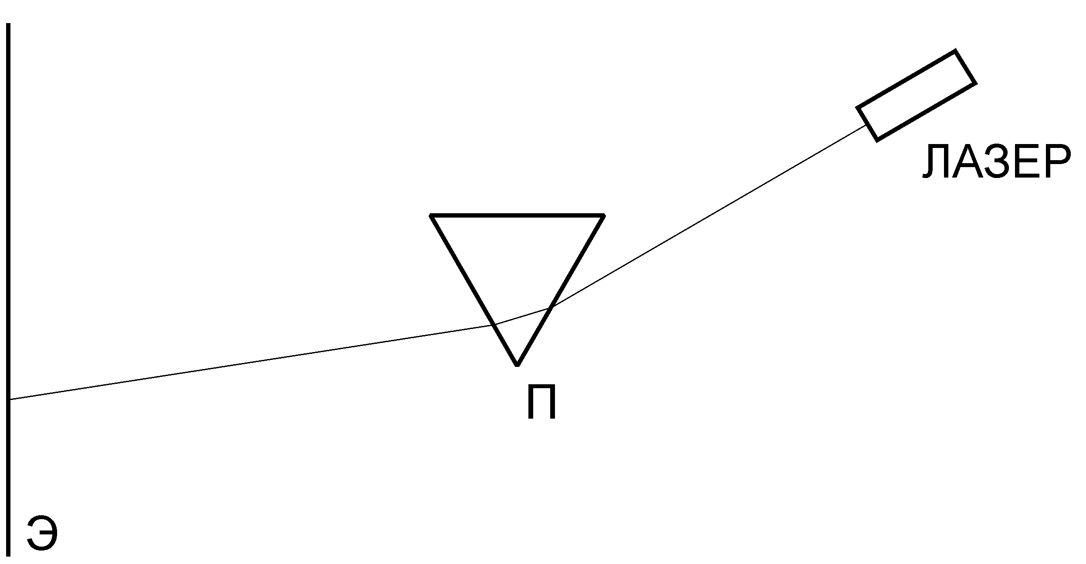

Рис 4
Точно такой же вывод можно сделать, рассмотрев прохождение через призму излучения полупроводникового лазера. Излучаемый лазером свет является существенно более монохроматическим, чем свет графического проектора после светофильтра или, иными словами, полоса пропускания светофильтра существенно шире интервала длин волн, в котором светит лазер.
При проведении опыта используется та же экспериментальная установка с небольшими изменениями (рис. 4). Выключите графический проектор и снимите с угловой подставки плоское зеркало. Установите на освободившуюся подставку полупроводниковый лазер и включите его (рис. 5). Направьте лазер на экран и продемонстрируйте учащимся яркую точку. После этого поверните лазер, направьте его луч на призму и добейтесь того, чтобы луч лазера прошел в призме таким же путем, как и свет графического проектора. Пятно, полученное при этом на экране, не будет отличаться от пятна при прямом освещении экрана лазером.
Рассматривая результаты проведенных экспериментов, помогите учащимся сделать вывод о том, что монохроматическое излучение в спектр разложить нельзя.
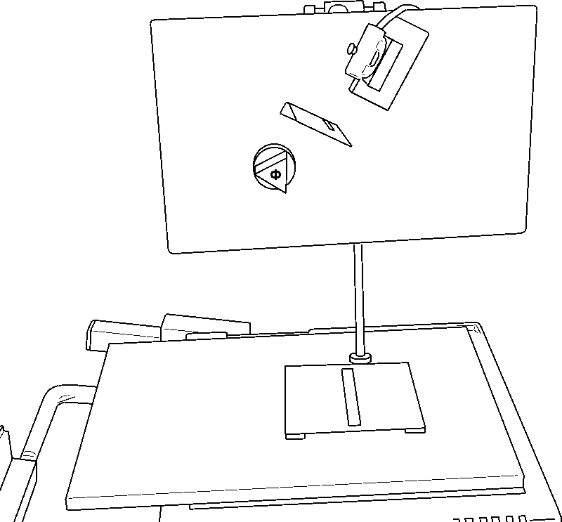

Рис 5

